
硕士学位论文

面向服务的Elastos软件模型研究与开发
（国家863计划资助项目 编号：2001AA113400）

姓 名：徐凡
学 号：0720080243
所在院系：电子与信息工程学院计算机系
学科门类：计算机科学与技术
学科专业：计算机软件与理论
指导教师：陈榕
副指导教师：顾伟楠

二〇一〇年五月

A dissertation submitted to
Tongji University in conformity with the requirements for
the degree of Master of Science
The Research and Development of Service-Oriented Software Model On Elastos
(Supported by the Natural 863 Plan, Grant No.2001AA113400)

Candidate: Fan Xu
Student Number: 0720080243
School/Department: School of Electronics and Information Engineering
Discipline: Computer Science and Technology
Major: Computer Software and Theory
Supervisor: Rong Chen

May, 2010
面
向
服
务
的
E
l
a
s
t
o
s
软
件
模
型
研
究
与
开
发

徐
凡

同
济
大
学

学位论文版权使用授权书

本人完全了解同济大学关于收集、保存、使用学位论文的规定，同意如下各项内容：按照学校要求提交学位论文的印刷本和电子版本；学校有权保存学位论文的印刷本和电子版，并采用影印、缩印、扫描、数字化或其它手段保存论文；学校有权提供目录检索以及提供本学位论文全文或者部分的阅览服务；学校有权按有关规定向国家有关部门或者机构送交论文的复印件和电子版；在不以赢利为目的的前提下，学校可以适当复制论文的部分或全部内容用于学术活动。

学位论文作者签名：
年 月 日

同济大学学位论文原创性声明

本人郑重声明：所呈交的学位论文，是本人在导师指导下，进行研究工作所取得的成果。除文中已经注明引用的内容外，本学位论文的研究成果不包含任何他人创作的、已公开发表或者没有公开发表的作品的内容。对本论文所涉及的研究工作做出贡献的其他个人和集体，均已在文中以明确方式标明。本学位论文原创性声明的法律责任由本人承担。

学位论文作者签名：

年 月 日

摘要
随着互联网和3G的发展，越来越多的厂商将服务作为业务的主要承载体，而最近流行的云计算则强调将更多的计算由云端的服务来完成，这些都说明面向服务编程已经越来越被重视。面向服务的编程与传统的面向API的编程不同，它需要有一套新的软件模型来支撑。
本课题在Elastos平台的基础上，提出了一种新的软件模型，达到了以下几个目标：1.应用和服务的跨平台；2.应用对本地服务和Web Service的一致性调用；3.应用的动态扩展和拼装。
本课题选用HTML+Javascript+CSS作为应用的编程语言，浏览器作为应用的引擎，从而使得应用可以非常容易地跨平台。本课题对浏览器进行了扩展，使得应用可以调用CAR构件和服务来扩展自己的功能。在本课题中，服务可以用C++,Java等多种语言编写，并且可以部署在本地和远程（Web Service）。服务运行在Elastos平台上，可以依赖于Elastos的跨平台特性运行在其他平台上。
由于本地服务和Web Service的不同，在传统的软件模型里面，本地服务和Web Service的调用方式是不同的。本课题实现了服务的一致性调用，使得本地服务和Web Service的调用方式完全一样。本课题还继承了API编程的思想，将服务以API的形式来提供，使得面向API的编程的程序员可以很容易地过渡到这种编程模型。同时，本课题还提出了使用Service Broker机制来简化了服务的查找和调用。
应用的动态扩展和拼装使得软件编写可以像搭积木一样简单。应用的动态扩展，是通过应用在运行时加载构件实现的。加载的构件将完全融入当前应用的脚本执行环境，并且构件的生命周期受脚本管理。应用的拼装，一方面通过CAR的构件组装技术来实现，另一方面通过Browser的DOM模型来实现。
最后，本课题依据所提出的软件模型，在PC，手机上实现了原型，也实现了PC、手机上的应用与服务之间相互交互。本课题所提出的软件模型可以为云计算，3G，互联网的融合提供一个参考，是值得继续深入研究下去的。

关键词：软件模型，Elastos，Service Broker，Web Service

ABSTRACT
With the development of Internet and 3G, more and more vendors will provide their business as service, and it is emphasized that computing should be completed by the cloud computing services in the recent popularity of cloud computing, this shows that the service-oriented programming has become increasingly taken seriously. Service-oriented programming is different with traditional API-oriented programming; it needs a new software model to support.
A new software model was proposed in this thesis based on Elastos platform; it can reach the following objectives: 1. the applications and services are cross-platform; 2. local service and web service can be called in the same way; 3. application can be dynamicly expansioned and assembled.
HTML + Javascript + CSS are the application programming language in this thesis, and the browser is the engine of the application, and applications can be very easy to cross-platform. Browser in this thesis was extended, allowing applications to call the CAR components and services to expand their functionality. In the thesis, the service can be written in C + +, Java and other languages, and can be deployed in the local and remote (as Web Service) machine. Services run on Elastos platform, and can also run on other platforms relied on cross-platform features of Elastos.
Because the differences between Web Service and local service, in the traditional software model, the call method of Web Service and local service is different. Consistency service call is achieved in the thesis, making local services and Web Service can be called in exactly the same way. The idea of API-oriented programming is inherited in the thesis, provides the services as API interface, and API-oriented programmers can easily transition to this programming model. At the same time, the search and call of the services are simplified by Service Broker mechanism in this thesis.
The software can be developmented as simple as building-block if application can be dynamically expansioned and assembled. The dynamically expansion of application is achieved by loading CAR component at run time, the the loaded component will be fully integrated into the script execution environment of the current application and the life cycle of components can be managed by the script. The assembly of application is achieved by the assembly technology of CAR component and the Browser's DOM model.
Finally, a prototype has been achieveed in PC and mobile phone platform based on the software model raised in the thesis, and the applications and services in PC and mobile phone platform can interact with each other. The software model raised by this thesis can provide a reference for the integration of cloud computing, 3G and Internet, and is worthwhile to continue in-depth study.

Key Words: Software model, Elastos, Service Broker, Web Service
目录
第1章 引言 1
1.1 研究背景 1
1.2 研究内容与意义 2
1.3 论文结构 3
第2章 相关技术介绍 5
2.1 应用程序编程模型的发展 5
2.2 浏览器技术 6
2.2.1 HTML语言的发展 7
2.2.2 浏览器模型 9
2.3 SOA介绍 10
2.3.1 什么是SOA 10
2.3.2 SOA和Web Service 11
2.3.3 服务框架OSGi 12
2.4 Elastos编程技术介绍 13
2.4.1 构件自描述 13
2.4.2 反射(Reflection) 13
2.4.3 AOP编程 14
第3章 应用模型 15
3.1 应用模型概述 15
3.1.1 应用程序分类 17
3.1.2 应用程序的组成 17
3.1.3 应用功能扩展 19
3.1.4 应用的数据存储和同步 21
3.1.5 应用的安全性 21
3.1.6 多语言支持和换肤 23
3.1.7 应用的开发工具和调试 24
3.2 Elastos应用模型支持技术 25
3.2.1 Javascript调用CAR构件的实现 25
3.2.2 Javascript调用服务的实现 27
3.3 应用的跨平台 29
第4章 服务模型 33
4.1 服务体系 33
4.1.1 CAR服务 34
4.1.2 Java服务 35
4.1.3 Web Service 37
4.2 服务代理（Service Broker） 38
4.2.1 引入Service Broker的原因 38
4.2.2 Service Broker概念介绍 38
4.2.3 Service Broker的设计准则 39
4.2.4 Service Broker整体架构 39
4.2.5 Intent 41
4.2.6 注册和卸载服务 42
4.2.7 服务调用 43
4.2.8 事件分发与订阅 45
4.2.9 内部工作机制 46
第5章 编程框架 49
5.1 一致性调用 49
5.1.1 什么是一致性调用 49
5.1.2 一致性调用实现的两种方式 50
5.2 服务的订阅 53
5.2.1 订阅模型 53
5.2.2 本地服务的订阅 53
5.2.3 利用XMPP实现Web Service订阅 54
5.3 服务的管理 55
5.3.1 服务管理架构 55
5.3.2 利用OSGi管理服务 56
5.4 应用的管理 57
5.5 应用的拼装 57
5.6 利用CAR构件增强应用 59
5.6.1 硬件加速 59
5.6.2 图形渲染 59
5.6.3 缓存机制 60
5.6.4 数据保护 61
第6章 总结与展望 63
6.1 工作总结 63
6.2 工作展望 63
致谢 65
参考文献 66
附录A Intent的详细说明 68
附录B manifest.xml中服务的描述信息 73
个人简历 在读期间发表的学术论文与研究成果 75

引言

研究背景
2009年1月，工信部发放了3张第三代移动通信（3G）牌照，这标志了我国正式进入3G时代。3G的全称为3rd Generation（第三代数字通信），与2G相比，最主要的区别是在数据带宽上的提升^{[1]}。3G能够在室内、室外和行车的环境提供至少2Mbps、384kbps以及144kbps的传输速度。3G的发展，将使那些在传统互联网上已经发展成熟，而又对带宽依赖性较大的业务（例如视频点播，下载类业务）得到技术的保证，从而促使用户体验得到大幅提升。这也代表着无线增值业务将将逐步取代传统的语音通信业务，成为移动运营商的核心服务和手机用户的核心需求。
3G所带来的移动业务的转变，必将引起嵌入式设备在软硬件的发展上产生变化。在硬件上，处理速度更快，内存更大，内置更多模块的设备已成为必须；在软件上，传统的手机操作系统已不能满足需要，只有智能手机操作系统或网络软件运行平台才能承载移动业务的需求。
网络软件运行平台，是指在智能手机操作系统之上，构建一个所谓“中间件”平台。网络软件运行平台，对于用户而言，意味着用户可以容易地、动态地、 透明地获取移动业务，并加以使用；对于开发者而言，意味着开发者可以轻松地、快速地开发出能够跨平台、跨网络、并且运行速度快的应用和服务，这只有通过构件组装技术才能做得到。
Elastos是由科泰世纪公司自主研发的构件/中间件的运行平台，它也是一个网络软件运行平台^{[2]}。Elastos平台的技术亮点主要有：CAR（Component Assembly Runtime）构件技术、XmlGlue、AOP编程等。CAR构件技术是一种面向构件/中间件的编程模型,它规定了一组构件间相互调用的标准，并且在构件里面加入了元数据，使得二进制构件具备自描述和反射（Reflection）能力。同时，CAR构件技术支持构件在运行时动态组装。XmlGlue是CAR构件的粘合剂，它可以把功能独立的构件组合成一个可以向用户提供完整功能的应用实体。XmlGlue支持MVC编程，它用XML描述界面（View），用CAR构件对应模型（Model），进行逻辑处理，XmlGlue自身作为Controller部分，将View和Model两部分连接在一起，从而实现了界面与实现逻辑的分离。CAR的AOP技术由方面（Aspect）、动态聚合（Dynamic Aggregation）和上下文环境 (context)组成，它能够使用户能够在完全不用修改源代码的情况下简单而方便的动态聚合两个或多个CAR构件。
移动业务最终在软件领域对应的实现就是服务。3G的发展必将使服务朝着多元化方向发展，从而使得用户有更多选择。举个例子，待3G发展成熟后，在移动互联网上提供搜索服务绝不会向现在只有Google、百度等少数几家，必将会出现更多各种各样贴近人们生活的搜索服务。服务的多元化并将使服务的编程模型发生变化，同时也会使作为服务与用户连接载体的应用也发生变化。针对这种情况，本课题在Elastos基础上提出了一种新的软件模型。在这种软件模型下，由构件来承载服务，开发者可以满足3G用户需求的应用和服务，并且可以尽量利用原有在互联网上开发的web应用和服务；普通用户将可以在这些应用和服务的帮助下，充分享受3G和互联网带来的方便和快捷。

研究内容与意义
本课题在Elastos平台的基础上，提出了一种软件模型，以达到以下几个目标：1.应用和服务跨平台；2.应用对本地服务和远程服务的一致调用；3.应用的动态拼装。为达到这些目标，本课题的研究内容主要包括：1.如何设计应用和服务的编程模型，才可以使得应用和服务跨平台；2.如何设计服务的调用，才能使得应用对本地服务和远程服务的调用方式是一致的；3.如何才能实现应用的动态拼装。
在应用模型方面，本课题在综合比较各种模型后，选择了使用网页来编写应用，使用浏览器来作为应用引擎。应用的编写遵守MVC模型，HTML作为界面描述语言实现了视图（View）部分，CAR构件对应于模型（Model），浏览器作为Control部分将视图和模型连接在一起。在传统的浏览器中，网页里面的脚本只能使用浏览器提供的内置对象，而本课题将CAR构件融入了浏览器，使得脚本可以像使用内置对象一样使用CAR构件。这样一来可以增强网页的功能，使用网页上升为Web应用（Web Application），二来可以极大简化使用网页开发应用的难度。由于应用使用网页编写，因此应用要跨平台只需应用的引擎-浏览器跨平台就可以了。浏览器作为互联网平台的基础软件，已经深入人心。现在绝大部分的操作系统，智能手机操作系统都有浏览器。本课题选用了开源的、易移植的浏览器-Webkit。
本课题实现了一种新的服务模型，在这种模型下，CAR构件既可以作为浏览器的外部对象被脚本使用，也可以作为服务被脚本使用。服务与外部对象的区别是：服务是可以供多个应用同时使用的，而外部对象一般只被当前应用使用。本课题利用CAR的相关机制，使得CAR构件在作为外部对象和服务时并不需要修改代码，而且在脚本里面使用外部对象和服务的方法是一样的。在本课题的服务模型下，还同时支持Java写的服务和互联网上的Web Service，脚本调用这些服务的方式和调用CAR构件的方式是一样的。另外，本课题还引入了OSGI来对服务进行管理。
在服务调用方面，本课题实现了跨语言，跨进程，跨网络的服务一致性调用。也就是说，对于应用开发者，在调用服务时，他根本不需要关系服务是用什么语言编写的，服务是不是在本进程内，以及服务在网络的何处，他只需要像调用浏览器内置对象一样编写代码，就可以一致地调用各种服务。
应用的动态拼装，是指应用可以将其他应用作为一个内置控件或内置对象一样使用。利用应用的动态拼装能力，应用开发者可以很容易地在别的应用基础上开发出一个功能更强大的应用。本课题通过CAR的构件组装技术以及浏览器的相关特性，实现了应用的动态拼装。
综上所述，本课题提出的开发模型可以极大地方便用户开发Web应用和服务，并且可以使应用很方便地与互联网进行融合。同时，开发者开发的这些应用和服务是跨平台，跨语言，跨网络的。这意味着本课题的开发模型可以降低手机应用开发的门槛，使得那些“山寨”厂商都可以开发手机应用。同时，本课题在PC上的实现也可以作为云计算的一个客户端软件平台。

论文结构
接下来，本文的内容都是围绕开发模型的设计和实现细节而展开的。
第二章介绍了和本课题相关的技术。首先介绍了应用程序编程模型的发展，由此引出了本课题设计的编程模型。接着，介绍了本编程模型下应用的运行引擎-浏览器的相关发展。然后，对本课题采用的SOA服务模型进行了介绍，并对SOA与Web Service的关系进行了一下说明。最后，对Elastos的核心编程技术进行了介绍。
第三章介绍了本课题编程模型中应用模型部分的设计。首先从大体上介绍了应用模型，然后着重介绍了Javascript与CAR对象、Service等交互的设计实现。
第四章介绍了本课题编程模型中服务模型部分的设计。首先介绍本模型支持的服务体系，然后分别对服务体系中CAR服务、Java服务和Web Service的设计进行了详细介绍。本章还对在本课题中占重要地位的Service Broker进行了介绍：对Service Broker的概念，整体架构，以及实现细节进行了详细的阐述。
第五章对本课题的编程模型中的整体设计进行了介绍。首先介绍了服务调用一致性的实现，然后对服务的订阅与管理进行了论述，接着对应用的管理和拼装进行了论述，最后给出了用CAR优化应用的一些具体事例。
第六章对课题进行了总结，并对本课题的进一步发展做了展望。
在文章的最后，列出了本文参考的一些文献和资料。

相关技术介绍

应用程序编程模型的发展
一般来说，应用程序可以分为3个部分：用户界面(User Interface)，事务逻辑(Business Logic)和数据存取(Data Access)。用户界面(User Interface)是应用程序与用户进行交互的渠道，这部分是程序中变化比较大的地方。程序在升级时界面基本每次都有很大的变化，我们可以从很多程序的升级过程中看到这一点,例如office 2007相比office 2003界面就发生了很大的变化。事务逻辑(Business Logic)主要用来对应用业务规则的处理，这部分是用户界面和数据存取的连接部分。数据存取(Data Access)用于对业务数据的存取、加工、综合等，它是程序要处理数据的来源地。这种应用程序的划分一般与MVC这种经典的软件设计模式相对应。MVC 由三部分组成：模型（Model）、视图（View）、控制（Controller）^{[3]}，模型（Model）与数据存取(Data Access)相对应，视图（View）与用户界面(User Interface)相对应，控制（Controller）与事务逻辑(Business Logic)相对应，如图2.1所示。
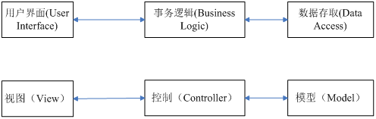
图2.1 应用程序三部分与MVC的关系
随着计算机处理能力的不断增加和人们对软件开发的理解不断深入，应用程序的编程模型在不断地进行演化，其中比较重要的编程模型有^{[4,5]}：
单层（monolithic）应用模型：这种模型开始于计算机编程的早期，一直到现在，PC机和嵌入式设备上的很多程序还是用这种模型开发的。这种模型将用户界面、事务逻辑和数据存取全部集中在单机的一个程序里面完成，这种模型开发的程序运行效率较高，但存在难维护、难更新、功能僵化等问题。
两层（two-tier）应用模型：随着PC机的出现和性能的增强，出现了两层客户/服务器应用模型。这种模型出现了明显不同的两端：客户端和服务器端。客户端主要处理用户界面和少部分事务逻辑，服务器端则负责提供大部分事务逻辑处理和数据存取的功能。这种模型解决单层应用模型的难更新、功能僵化等问题，但还存在难维护的问题。
多层（multitier）应用模型：在这种应用程序模型中，用户界面、事务逻辑、和数据存取被完全分离了。客户端只负责处理用户界面，事务逻辑被放在一台叫做事务服务器的独立服务器上，数据存取则被放在另外一台叫做数据库服务器的独立服务器上。通过这种更细的分层，解决了两层客户/服务器应用模型难维护的问题，提高了系统的扩展性和重用性。
分布式（distribute）应用模型：在这种模型里，对客户/服务器模型中的客户端和服务器的概念进行了弱化，即一台计算机或应用既可以当服务的提供者来充当服务器的角色，又可以当服务的使用者来充当客户端的角色。这种模型没有了分层的概念，而更加强调平等。由于这种平等性，使得这种模型很容易进行扩展，从而体现分布式特性。
基于Web的多层（Web-based multitier）应用模型：这种模型是在因特网产生后发展起来的，也就是我们现在常见的Browser+Server的模型。这种模型主要建立在HTTP协议上，它规范和简化了服务发布和获取的流程，它使得程序员可以很轻松地搭建Web服务器来提供服务，也使得用户可以很轻松地使用浏览器来获取丰富多彩的服务。由于HTTP协议的特性，使得这种模型存在无法保持连接，不支持推送等缺点。
本课题的编程模型是吸取分布式应用模型和基于Web的多层应用模型的优点，并解决了它们的缺点后产生的编程模型。在本课题的编程模型中，使用了浏览器来充分利用Web的多层应用模型的优点，同时对浏览器利用CAR构件技术进行扩展，解决了多层应用模型无法保持连接，不支持推送等问题。本课题还给出了一个分布式的服务模型，在这个服务模型下，服务的发布和获取有如Web的多层应用模型中的服务器搭建一样简单，却也能提供丰富多彩的服务，同时服务可以在浏览器里面非常容易的使用。

浏览器技术
1990年，Tim Berners-Lee发明了第一个网页浏览器-浏览者(WorldWideWeb)^{[6]}，在他把浏览者介绍给在CERN工作的朋友后，浏览器就和网络密不可分了。1993年3月，随着Mosaic的预览版发布，浏览器逐渐被大众所接受。随后，Netscape的发布以及Netscape和IE之间的“浏览器大战”使得浏览器进入快速发展期^{[7]}，浏览器的功能也得到了极大的增强。在这期间，也出现了一些影响较大的浏览器，例如Opera浏览器。进入21世纪以后，随着IE在“浏览器大战”中的胜出，IE的市场占有率达80%以上，其他的商业浏览器发展受到很大的挤压，而开源浏览器却随着开源运动的发展有了很大的发展。首先是Mozilla基金会建立，在Netscape的基础上开发了Firefox，然后是由KDE开发的Konqueror浏览器。2003年，Apple公司在Konqueror和KHTML排版引擎的基础上开发了WebKit，并在WebKit的基础上开发Safari浏览器。最近，Google在WebKit的基础上开发了Chrome浏览器，傲游（Maxthon）公司也将发布基于WebKit的浏览器。WebKit是一个开源的HTML排版引擎，它是一个非常轻量的渲染引擎，它还具有清晰的源码结构、极快的渲染速度等优点^{[8]}，本课题就是采用WebKit作为应用的引擎。下面将从HTML语言的发展、浏览器的模型的发展两个方面来介绍浏览器的发展和浏览器对软件编程的影响。

HTML语言的发展
1989年3月，Tim Berners-Lee向CERN建议采用超文本（Hypertext）技术把CERN内部的各个实验室连接起来，并在当年夏天开发出了世界上第一个Web服务器和第一个Web客户机。HTML是万维网（World Wide Web）上发布超文本（Hypertext）的语言，它是基于标准通用标记语言（SGML，standard generalized markup language）而发明的一种语言。HTML是以纯文本格式来表示的，用户可以使用任何文本编辑器来编辑，同时它还具有独立于平台、超文本、精确的结构化文档等特性。随着HTML的发展，人们不仅能看到文字，还能看到图片，视频等多媒体。HTML语言的版本历史如下：
- HTML 1.0：在1993年6月发为互联网工程工作小组（IETF）工作草案发布（并非标准）；
- HTML 2.0：1995年11月作为RFC 1866发布，在RFC 2854于2000年6月发布之后被宣布过时；
- HTML 3.2：1996年1月14日，W3C推荐标准；
- HTML 4.0：1997年12月18日，W3C推荐标准；
- HTML 4.01（微小改进）：1999年12月24日，W3C推荐标准；
- ISO/IEC 15445:2000（“ISO HTML”）：2000年5月15日发布，基于严格的HTML 4.01语法，是国际标准化组织和国际电工委员会的标准；
- HTML 5：2008年1月22日，第一份正式草案发布。
HTML 5可以是HTML标准史上非常重大的一次升级，它推出了很多新的特性，并去掉了HTML 4中一些过时标签。HTML 5推出的新特性主要有^{[9,10]}：
- 二维绘图和三维绘图：HTML5里面增加了对Canvas和SVG的支持，Canvas和SVG都是矢量绘图技术，通过它们可以在网页里面实现可编程的绘图。HTML5还通过WebGL实现了对3D的内建支持。
- 离线存储：HTML 5使用了SQLite作为离线存储的数据库，JavaScript可以通过SQL代码来存储和读取数据。有了离线存储，浏览器将不仅可以支持在线的Web应用，还可以支持Web应用离线使用。离线存储对于电子邮件，在线新闻等Web应用是非常有用的。
- 媒体播放：在HTML 5中，新增了audio、video等标签，使得用户不需要安装插件就可以播放音频和视频。在HTML 5之前，网页里面是使用OBJECT或EMBED等加载插件实现视频播放的，比较常见的是Windows Media Player和Flash插件，而在HTML 5里面，用户只需要使用audio、video标签就可以播放和控制音频和视频。这样带来的好处有：1.省去了用户安装插件的过程；2.解决了支持音频和视频的Web应用很难跨平台的问题。
- 拖放（Drag and Drop）：为了便于Web应用和原生系统的交互，在HTML 5里面增加了对拖放（Drag and Drop）的支持。通过拖放功能，用户可以拖拽一个文件，一段文本，一张图片到浏览器中，然后由Javascript进行处理，反之也可以。
- 操纵硬件：在HTML5中，Javascript可以使用WebGL API让网页支持3D图形硬件加速渲染，而且W3C组织正计划在HTML5中加入设备标识，这意味着用户可以使用网页与摄像头等硬件设备直接打交道。
- 文档编辑：在HTML5中，新增了很多文档编辑的API，例如加粗（bold），段落操作，选择(selection)，撤消(undo)等。通过这些API,程序员将可以很轻松地做一个类似于Word的网页。
- 网络通信：在HTML5之前，Ajax是网页和服务进行交互的主要方式，但Ajax存在无法广播，无法保持连接的缺点。在HTML5中，网页与服务器的通信被放到一个更加重要的位置。HTML 5中定义了多种网页和网络通信的方式，并且还支持跨域发送消息而不会产生安全问题。HTML5在网络通信方式上的丰富意味了运营商非常容易可以开发出Push模式的服务，而且用户获取信息的方式也将发生改变。
HTML的每次发展，都带来了用户体验的改变，也带来了功能的增强和编程模型的简化。由于HTML的简单易学和功能强大，一方面使得懂得HTML编程成为了程序员的基本要求，另一方面使得互联网上的Web页面达到万亿级（Google在2008的索引数量已经达到1万亿），这是其他语言编写的程序所不能匹敌的。

浏览器模型
众所周知，浏览器浏览的内容是网页。一个网页通常由HTML，CSS，Javascript组成。HTML是一种结构化描述语言，它描述了网页文件的结构，例如标题，段落等。CSS的全称是Cascading Style Sheets（层叠样式表），它是一种用来为结构化文档（如HTML或XML）添加样式（字体、间距和颜色等）的计算机语言。CSS的模型是盒子模型（Box Model）。CSS带来的好处是可以将文件的结构和文件的显示进行分离，这样文件的可读性将被增强，从而有利于文件编写和维护。Javascript是一种基于对象的解释型的语言，它具备一定的面向对象能力，它能够控制浏览器，允许脚本和用户进行交互，以及修改HTML文档内容。
在浏览器研究中，存在两个对象模型：浏览器对象模型（BOM，Browser Object Model）^{[11]}和文档对象模型（DOM，Document Object Model）^{[12]}。BOM提供了与浏览器窗口进行交互的对象，也就是说BOM主要用于管理窗口和窗口之间的通信，所以BOM的核心对象是window。window对象拥有frames，histroy，location，navigator，screen，document等子对象，由于BOM缺乏标准，各个浏览器的实现不同，所以各个浏览器对这些对象的支持是不一样的。BOM对象的层次关系如图2.2。DOM是由标准化组织W3C制定的，它是用于XML文档的对象模型（HTML是XML的一个子集），它提供API用于访问XML文档的各个部分，并且DOM是与语言无关的。在浏览器中，DOM的根节点是document，document对象是window对象的一个子对象，DOM的层次关系如图2.3。
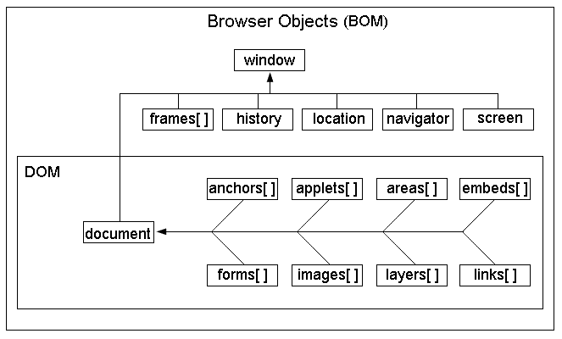
图2.2 BOM层次关系图
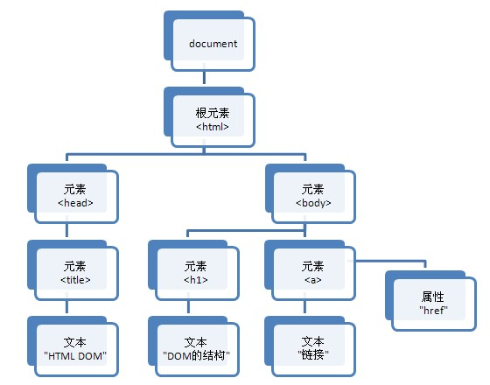
图2.3 DOM层次关系图

SOA介绍

什么是SOA
SOA（Service-Oriented Architecture，面向服务的体系架构）这个概念最早是由Gartner公司在1996年提出的^{[13]}，Gartner公司对SOA的定义为：SOA是一种模块化的、发现的、分布式的、共享的、可交换的和适应于不同软件的模式。Gartner公司认为：SOA强调软件组件的松散耦合，它的重点是面向服务，它的思想是把服务进行组件化封装，然后服务之间通过标准的接口进行相互调用。
随着SOA的发展，SOA产生了别的很多种定义，例如Wikipedia, O’reily’s, JavaWorld , Windley, Microsoft都对SOA做过自己的定义。虽然这些定义不尽相同，但这些定义的一个共同思想是：SOA是一种建立在服务基础上，并且是松散的，可组合、可互操作的软件架构思想。如今，SOA比较正式的定义是由OASIS和Open Group共同定义的：SOA是一种组织和利用受不同领域控制的分布式能力的范例，它提供了一个用于发布，发现，和使用的统一方式，它能够产生与可衡量的先决条件和期望一致的效果。
SOA只是一种软件架构思想，它并没有规定用什么技术来实现。迄今为止，能够用于实现SOA的技术主要有SOAP，REST，DCOM，CORBA，Web Services，WCF等。一般来说，在SOA具体实现时，SOA会被划分为3个部分：Client（Service Consumer），Service(Service Provider)，Service Broker。Client是服务消费者，一般是需要使用服务的应用程序和其他的服务；Service是服务的提供者，它是创建服务的实体；Service Broker主要负责服务的发布和查找^{[14]}。SOA的整体结构如图2.4。
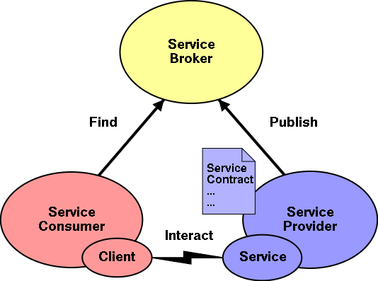
图2.4 SOA的整体结构

SOA和Web Service
Web Service是一种用于网络上机器间交互的软件系统。Web Service将软件模块看成一种Internet/Intranet 上的服务单元，借助XML和广泛应用的Web协议，实现分布式的计算和异构平台的信息集成^{[14]}。Web Service一般采用的是基于XML的WSDL（Web Services Description Language）来定义和描述服务，包括绑定细节、服务的属性、服务的功能和参数等。由于WSDL与服务的实现语言是独立，即WSDL里面不包含服务的实现细节，所以服务的调用者并不需要关心服务是用什么语言编写的，他只需要按照WSDL进行编写调用请求就可以实现调用各种语言编写的Web Service。Web Service的这种设计为本课题后面描述的服务一致性调用提供了参考。总的来说，Web Service具有如下优势^{[15]}：
- 平台无关；
- 编程语言无关；
- 部署，维护和升级都很容易，而且不用考虑客户端兼容问题；
- 可以轻松地实现多种数据，多种服务聚合（mashup）。
上一节已经提到过，Web Service是SOA的一种实现技术。在SOA刚提出的时候，由于技术水平的限制，SOA的发展很缓慢。随着互联网的发展，Web技术逐渐成熟，将软件作为Web服务进行发布的需求越来越强。Web Service正是在这种情况下得到迅速发展，进而也使得SOA被越来越重视。

服务框架OSGi
OSGi的全称是Open Service Gateway Initiative，由OSGi Alliance制定的一个基于Java语言的服务（业务）规范。OSGi是一个优雅、完整和动态的组件模型，它也是SOA思想的一种具体实现技术。通过OSGi，无需重启应用程序就可以实现服务的安装、启动、升级和卸载。在OSGi中，比较重要的一个概念就是bundle，bundle相当于SOA概念里面的软件组件，它是服务的承载体，它具有INSTALLED, RESOLVED, UNINSTALLED, STARTING, ACTIVE和STOPPING等状态，它的生命周期由OSGi框架进行控制。在OSGi中，bundle的各种状态变化是根据调用请求进行改变的，当一个bundle没被使用时，它是不会被加载到系统中的，也就是说OSGi支持按需加载。同时，OSGi还具备如下特性^{[16]}：
- 可插拔的系统：很多硬件是支持热插拔的，例如USB，磁盘阵列等，这种热插拔技术一直就是软件界所追求的。基于OSGi的系统，可通过安装新的Bundle、更新或停止现有的Bundle来实现系统功能的插拔。
- 可动态改变行为的系统：OSGi有一整套完整的机制去实现动态改变系统行为。只有在请求发生时OSGi才去完全加载、启动相应的Bundle、Service，这种动态性实现了前面提到的按需加载。
- 稳定、高效的系统：基于OSGi的系统采用的是微核机制，微核机制保证了系统的稳定性，微核机制的系统只要微核是稳定运行的，那么系统就不会崩溃。OSGi的动态性原则保证了系统的高效。
- 规范的、可积累的模块：基于OSGi的系统采用规范的模块开发、部署方式构建系统。
OSGi与Web Service的区别主要在：OSGi强调的是系统内服务的发布，管理和调用，而Web Service强调的是系统间服务发布，管理和调用。如果将OSGi的服务通过Web技术向外暴露，那么OSGi里面的服务也可以作为Web Service里面的服务进行使用。本课题使用了OSGi作为Java服务的框架，来实现Java服务的SOA编程。

Elastos编程技术介绍

构件自描述
构件自描述指的是构件能够描述自己的数据信息，这是通过在构件里面加入元数据的方式来实现。元数据是描述数据的数据（data about data），它是对数据的抽象，主要描述了数据的类型信息。在Elastos中，构件中的元数据主要包括模块信息（ModuleInfo）、接口信息（InterfaceInfo）、类信息（ClassInfo）等^{[2]}。这些信息是在CAR文件编译后得到，是CAR文件的二进制表述。
元数据描述了接口的函数布局和函数参数属性,也就是服务和调用之间的关系。有了元数据，不同构件之间的调用才成为可能，构件的远程化，进程间通讯，自动生成Proxy和Stub及自动Marshalling、Unmarshalling才能正确地进行。在运行时，Elastos运行环境会在加载构件时加载元数据，然后根据元数据实现构件的动态组装。

反射(Reflection)
在构件中加入元数据的另外一个好处是可以实现反射机制。反射的意思是只需要通过构件本身，就可以知道构件提供那些功能和如何调用这个功能。在Elastos中，构件的元数据包括类（class）、类里面的接口（interface）、接口里面的方法（method）和方法里面的参数(argument)等。Elastos提供了一组用于反射的API,使得程序员可以通过这些API获取构件对象元数据信息，并且调用构件对象。迄今为止，实现了反射机制的语言有Java、C#、Ruby等，而Elastos的反射是在C/C++里面实现^{[17]}。嵌入式设备因为效率的原因，大部分是由C/C++开发的，而Elastos可以在C/C++里面使用反射机制，将可以极大地方便嵌入式设备程序的开发。
在Elastos中，提供了CReflector这个类用于反射，并提供了IClassInfo、IMethodInfo、IArgumentList等接口用与获取类，方法，参数等信息。一个最简单的通过反射调用对象的例子如下：
CReflector::AcquireModuleInfo(L"RefTest.dll", &pModuleInfo); /*查询构件RefTest*/
pModuleInfo->GetClassInfo("CHello", &pClassInfo); /* 得到构件中的类Chello接口*/
pClassInfo->CreateObject(&pObj); /* 产生类Chello实例 */
pClassInfo->GetMethodInfo("test", &pMethodInfo); /* 得到方法test的接口*/
pMethodInfo->CreateArgumentList(&pArgumentList); /* 生成方法列表*/
pArgumentList->SetInputArgumentOfInt32(0, 100); /* 根据序号设置参数值*/
pMethodInfo->Invoke(pObj, pArgumentList); /* 完成动态调用test方法 */

AOP编程
AOP（Aspect Oriented Programming，面向方面的编程）是在面向对象编程的基础上引入方面(Aspect)概念后产生的一种编程方法。面向对象编程引入了封装，继承和多态等概念来建立对象层次结构，但是当我们想为分散的对象引入公共行为的时候，面向对象编程就显得力不从心了。举个例子，有3个对象：人(People) 、狗(Dog) 、飞机(Airplane),当我们想给这三个对象添加日志功能时，如果我们用面向对象编程的方式，将会导致这三个对象都存在日志对象或继承与日志对象，这将导致大量代码重复，无法体现模块的可重用。而AOP与面向对象编程描述从上到下的层次结构不同，它是描述对象的从左到右的水平关系。在AOP中，它将那些影响了多个类的公共行为（例如上面的日志功能）封装到一个可重用模块，这个可重用模块就是AOP里面Aspect（方面）。通过AOP编程，可以减少系统的重复代码，降低模块间的耦合度，并有利于系统的可操作性和可维护性。
Elastos提供了一种基于二进制的AOP的实现，它是通过在二进制级别通过代码的动态插入和拦截实现AOP编程的^{[18]}。Elastos的AOP机制能够使用户在不用修改源代码的情况下，将一个普通的CAR构件类与一个或多个Aspect CAR 构件动态聚合起来，形成一个具有普通CAR构件和所有Aspect CAR 构件的接口实现新构件。在Elastos CAR文件中，有3个关键字专门用于AOP编程，它们是: aspect（方面）、context（语境）、aggregates（聚合）。Aspect关键字用于定义aspect构件类，它代表这个构件类可以被其它构件对象聚合。context关键字用于定义来定义语境构件类，在Elastos AOP中，一个对象如果进入了语境，那么该对象将具有此语境的特征，一旦对象离开了语境，语境特征就会失去。aggregates关键字用于定义构件的聚合关系，aggregates关键字与Java语言的extends关键字很像，aggregates关键字后面的所有构件对象接口将被聚合到当前对象里面。例如，Elastos还提供一个特殊的类AObjectContainer，它具备Container（容器）的作用，能够将多个同类的或不同类的构件对象打包在一起，作为一个整体向外提供功能。

应用模型

应用模型概述
在本节中，将对本课题设计的应用模型进行介绍。本课题设计应用模型与一般所见到应用模型不太一样，在本课题中，应用自身的功能被减弱，应用一般只负责界面的显示和与用户进行交互（称为前台逻辑），而应用被减弱的功能则被封装成CAR构件或服务（称为后台逻辑），这主要是因为：
- 提高可重用性：很多同类软件的后台逻辑基本是一样的，例如很多下载软件都是用curl库下载，我们完全可以将这些后台逻辑抽象为CAR构件或服务，以达到多个应用间的共享。如果软件的功能存在细微差别，我们可以将功能细分，通过构件的相关技术，例如继承、AOP、动态组装等来实现我们所需的功能。
- 降低耦合度：由于对应用进行了更细的划分，并使这些部分相互独立，从而降低了软件的耦合度。
- 简化应用开发：一般来说，应用的后台逻辑是应用的难点部分，而现在后台逻辑被封装成了CAR构件或服务，应用现在则负责界面部分和使用CAR构件或服务，这可以很大地降低应用的开发难度。
- 易于升级和维护：由于应用被划分成前台逻辑和后台逻辑，一般属于前台逻辑的UI会经常变化，而后台逻辑一般变化较小，而这两部分又比较独立，可以单独进行升级和维护。
- 易于分享：一般来说，很多应用的后台逻辑都会被系统内置或者被其他应用实现了，因此在进行分享时我们可以只分享前台逻辑，而后台逻辑在需要时使用其他模块的或者从网络上下载安装。
- 在线运行或远程运行：前端逻辑依赖于图形系统，而后端逻辑依赖于系统环境（这个环境一般很复杂）。我们可以将前端逻辑下载到本地运行，而后端逻辑放到远程运行，而通过远程请求服务的方式来实现前端逻辑与后端逻辑的交互，从而实现在线运行或远程运行。
现在编写应用比较流行的语言有C/C++、Java、C#、Delphi、脚本语言(Ruby、Lua、Javascript)等。前面4种语言都属于编译性语言，即这些语言都需要进行编译后才能运行。一般来说，编译环境的搭建和编译选项的复杂成为了很多初学者的障碍，在这4种编译语言中，能够一次编译到处运行的只有Java语言，但Java语言编写GUI程序却并不太适合（Java界面编程存在AWT、Swing、SWT等模型，但却互不兼容），所以Java现在主要用在网络编程上。至于脚本语言，则存在无需编译即可到处运行的优点，而且脚本的动态特性是编译型语言所无法比拟的，同时，脚本的简单易学也是脚本编程受欢迎的一个很重要的方面。虽然脚本存在运行效率低的问题，但随着硬件水平的提升和脚本解释引擎的优化，脚本编程必将成为以后应用编程的一个主要语言。上面提到的易于分享和在线运行等特性，也只有脚本语言才办得到。
在本课题中，我们需要的是这样的一种应用模型：1.应用无需编译即可到处运行；2.跨平台；3.易于开发；4.可分享。要达到这些目的，应用的逻辑用脚本编写已成为必须。但是，应用还包括界面部分，这就要求我们需要一种跨平台的图形库或统一的界面描述语言。显然，统一的界面描述语言比跨平台的图形库更容易实现。逻辑用脚本编译，有统一的界面描述语言并且比较成熟的模型如今只有浏览器模型。因此，本课题的应用模型是基于浏览器的应用模型，本可以选用的浏览器是Webkit浏览器。
虽然本课题的应用模型是基于浏览器的,因此属于Web应用，每个应用也是一个Widget，但本课题的应用并不仅仅是一个简单网页。例如，在淘宝网上买东西，会有商品查看、下订单、填写个人信息、订单确认等页面，因此买东西的应用应该是这些网页的一个集合。除此之外，应用还应该包含描述使用的服务和CAR构件的文件。因此在本课题中，应用由网页（HTML+CSS+Javascript组成），清单文件(Manifest.xml)和配置文件(Config.xml)等组成，应用通过使用服务和CAR构件来扩展自己的功能。应用程序的整体模型如图3.1，下面几个小节将对应用模型的细节进行详细论述。
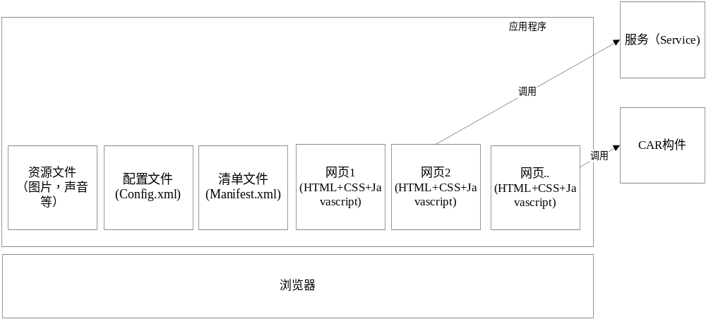图3.1 应用程序的整体模型

应用程序分类
在本课题的应用模型中，应用程序分为两种：本地应用和在线应用。
本地应用是指那些在应用本身的代码、数据和资源等在本地的应用。本地应用运行在本地，它所依赖的CAR构件也是在本地，但它所依赖的服务可能在本地也可能在远程。本地应用的一个特点是应用本身的代码不是经常更新的，但本地代码可以通过自动升级更新代码。由于本地提供的功能是有限的，而且很多用户对本地的功能基本不感兴趣，所以本地应用更多是使用远程的服务来获取自己所需的数据。本地应用的常见例子有：钟、CPU和硬盘使用率应用、天气预报应用等。
在线应用是对互联网上网页的扩展。简单地说，在线应用就是将多个网页用清单文件(Manifest.xml)和配置文件(Config.xml)等聚合在一起所组成的应用。在线应用的代码、数据和资源等都在远程，应用在运行时由远程服务器生成代码，然后下载到本地来运行。这个流程跟现在的动态网页是一样的：当你通过浏览器访问一个网址时，是由服务器使用asp和jsp等动态网页技术生成网页内容，然后下载到本地，再由浏览器运行。在线应用与传统网页的区别在于：传统网页一般是大而全，一个网页里面包含各种各样的信息，但实际上用户只是关心其中的一部分；在线应用则是面向一个完整的功能，将整个功能流程的网页聚合在一起，并根据用户喜好提取出网页中用户所需要的部分，最终组织成一个应用。因此在线应用体现的是小而精，针对用户进行定制，一个网站则是由无数个在线应用所组成的集合。为了便于在线应用更好地根据用户进行定制（例如根据位置信息进行定制），在线应用也是可以使用CAR构件和本地服务的，但权限会受到很大的限制。由于有些时候用户不能上网，在线应用也是可以离线运行的，不过这时候看到的内容不是实时的。在线应用的例子有：邮箱(例如Gmail) 、在线Office、在线支付、商品交易等。
本地应用和在线应用最主要的区别在于：本地应用基本对每个用户都是一样的，即本地应用不包含个人信息（例如用户名）；而在线应用对每个用户不尽相同，在线应用更强调的是针对用户进行定制，也意味着在线应用一般包含个人信息。对于互联网运营商而言，在线应用比本地应用更具有可操控性和更加容易维护，因为本地应用更像用户的私有财产，运营商进行强制更新或修改对用户而言是不可接受的。

应用程序的组成
在本课题的应用模型中，本地应用和在线应用都包含这几部分：网页（HTML+CSS+Javascript组成）、资源文件（例如图片，声音等）、清单文件(Manifest.xml)和配置文件(Config.xml)。除此之外，本地应用还有可能包括CAR构件。图3.2是一个calculator应用的目录结构。
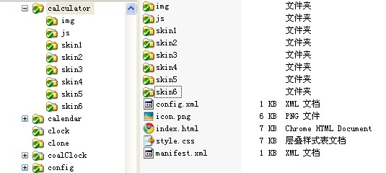
图3.2 应用程序calculator的目录结构
下面对应用程序的各个部分进行详细介绍：
- 网页（HTML+CSS+Javascript组成）：这部分相当于应用的代码。这部分代码的写法与普通网页的写法是一样的，只不过这里可以用CAR构件和服务，来完成普通网页做不到的事情。HTML、CSS和Javascript文件的存放目录并没有强行规定，不过推荐放在每种文件都放在单独的目录，这样可以便于开发和维护。
- 资源文件：这部分是程序运行所需要的资源文件，最常见的是图片、声音、视频等。资源文件一般本地应用才有，在线应用的资源文件一般是放在服务器上，不过在线应用也可以把那些不会变化的资源文件缓存在本地，以加快程序的运行速度。
- 清单文件(Manifest.xml)：清单文件主要用来描述应用需要使用的CAR构件和服务。应用在运行时需要调用CAR构件或服务时，引擎会清单文件里面的描述去加载CAR构件或去启动服务。清单文件在描述CAR构件时，一般会要求指定版本号，这样做可以避免产生DLL Hell问题。
- 配置文件(Config.xml)：配置文件主要用来描述应用的配置信息，包括应用的首页（相当于C程序里面的main函数）、应用的图标文件、应用窗口的大小、作者信息、版本信息、配置页面描述等。大部分应用都会有配置页面，以供用户进行定制，配置页面是根据配置文件中的配置页面描述信息所生成的，程序员只需修改配置文件就可改变配置页面。
- CAR构件：CAR构件包括私有的CAR构件和公共的CAR构件。私有的CAR构件一般随着应用一块发布，也就是这里所说的包含在本地应用里面的CAR构件，公共的则只需要应用指定URL即可，运行时由引擎下载到系统公共目录，然后加载运行。
本地应用的组成部分一般是以文件方式存在的，层次关系也是通过目录来体现的，但在线应用却不一定是这样的。但我们通过浏览器访问一个网页时，服务器上可能根本不存在这个文件，而是由服务器端使用ASP和JSP等技术动态生成的。在线应用的情况与此一样，各部分如何组织完全由服务器端来决定，各个部分的位置和层次关系是通过URL体现的。

应用功能扩展
网页并不是万能的，很多事情网页是无法完成的，例如获取系统剩余内存。这些网页无法完成的事情，一部分是因为浏览器功能的限制（浏览器不可能什么都可以做），另一部分是安全方面的因素。而应用的需求是各种各样的，所以浏览器必须提供一种机制来扩展网页的功能。一般的浏览器是通过插件机制来实现网页功能扩展的，例如安装了flash插件之后就可以播放flash了。浏览器的插件体系比较出名的有ActiveX、NPAPI等^{[19]}。通过插件扩展浏览器存在如下问题：1.插件必须要安装，安装一般会操作系统的注册表；2.插件对所有网页都是可使用的，而很多时候一个插件只需提供给一部分页面。3.插件的加载一部分是通过Object标签实现的，另外一部分是通过创建特殊的js对象（例如IE里面的ActiveXObject）,这样的做法无疑提高了编程难度。
在本课题中，我们使用网页作为应用的代码部分。应用与单独的网页存在如下区别：1.应用是一个整体，扩展机制应该和应用保持一样的生命周期，也就是说应用被卸载或删除时，应用内部的扩展能力也应该消失了；2.应用中网页功能的扩展是应该只针对应用中的网页，而不是所有网页。从这些区别可以看出，浏览器网页中的插件机制并不适合应用，应用应该有一套适合它自己的扩展机制。所以本课题实现了新的扩展机制，它使得网页中的Javascript脚本可以调用CAR构件和服务，并且还具有这些优点：1.无需安装；2.需要时才加载或启动；3.程序员只需在清单文件(Manifest.xml)指定就可以使用；3.可以对应用所使用的扩展功能进行安全认证。4.扩展功能的使用方法和使用内置对象是一样的。
应用可以通过调用CAR构件和服务来扩展自己的功能，CAR构件和服务是有一定的区别的。CAR构件实例是和应用处于同一进程内，并且CAR构件的这个实例只供当前应用使用。也就是说，应用A和B都需要使用构件C，这时将会插件构件C的两份实例，而这份实例是互不相干的（虽然这两份实例共用代码）。而服务却是对所有应用都可以用的，它对所有应用只有一个实例，也就是说它要考虑并发，它不从属于任何一个应用，它的生命周期受服务的框架管理。大部分情况下，服务和应用是分布在两个进程或两台机器上。应用与CAR构件和服务的关系如图3.3。
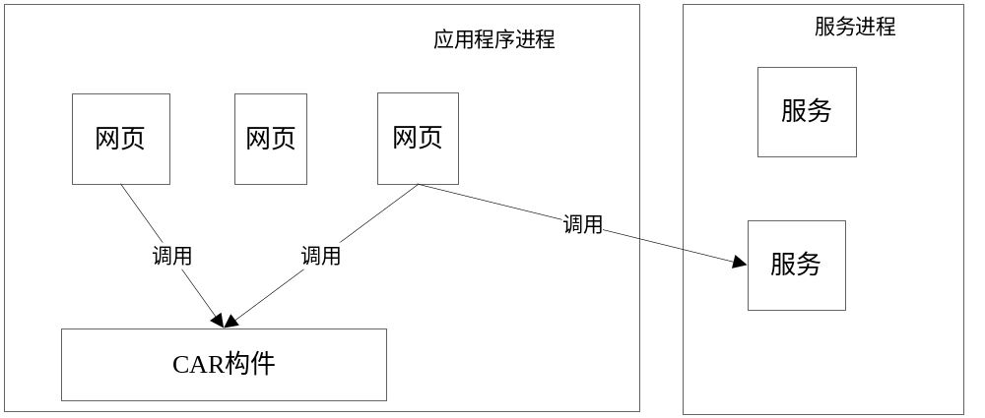
图3.3 应用与CAR构件和服务的关系
清单文件(Manifest.xml)是整个扩展机制比较重要的部分，它相当于构件编程里面的元数据。通过清单文件，我们可以很清楚地知道这个应用需要哪些CAR构件和服务。当应用被加载时，引擎可以根据清单文件来决定这个应用可不可以运行，或者提前提示用户这个应用包含危险动作，然后由用户来决定如何处理。当应用在运行时，我们可以根据清单文件来对脚本中的对象创建做验证，但脚本创建一个扩展功能对象时，如果这个扩展功能没有在清单文件出现，引擎会给出相应的错误提升，并使得对象创建失败。下面是一个清单文件(Manifest.xml)的例子，这里面声明了3个CAR构件和2个服务：
﻿<?xml version="1.0" encoding="utf-8"?>
<widget>
<modules>
<module name="Calendar.dll" alias="calendarDll"/>
<module name="HostOSAppMgr.dll" alias="HostOSAppMgrDll"/>
<module name="ElWidgetManager.dll" alias="ElWidgetManager"/>
</modules>

<sevices>
<sevices name="java.net.socket" alias="JavaSocket"/>
<sevices name="elastos.system" alias="ElastosSystem"/>
</ sevices >
</widget>
如果一个应用不使用CAR构件和服务，它里面网页具备的功能也比一般浏览器中的网页强大，这主要是因为本课题对浏览器进行了扩展。对浏览器的扩展主要包括：窗口控制（隐藏、显示、设置透明度等）、数据存储、资源加载等。这些扩展主要是为了使程序员更方便地编程和控制应用，当然，这些应用不会包括会本地安全产生影响的方法。这些扩展与CAR构件和服务不同，它对所有应用都是一样的，而且是应用启动时就进行默认加载的。

应用的数据存储和同步
大部分应用在运行后都会产生需要存储的数据，这些数据包括：用户对设置页面修改后的数据、用户的搜索历史、应用的运行状态和一些需要保存的数据等。
对于本地应用而言，数据是存在本地的，应用可以定期地或由用户手动地将这些数据同步到服务器上，也就是说服务器上的只是一个备份。将本地应用的数据备份到服务器上是为了使得用户无论在什么地方运行这个本地应用，这个本地应用和在本地运行时一样的。当这个本地应用在运行时，将会把本地数据与服务器上数据进行对比，如果服务器上的数据较新，则会从服务器上下载这些数据并将本地数据覆盖，然后用这些数据来运行，而不是用最初的初始值进行运行；如果本地数据较新，则会把本地数据上传到服务器进行同步。
对于在线应用而言，数据是存在远程服务器上的。当然，在线应用在本地也是可以保存数据的，这主要是避免网络无法访问时产生数据丢失，也就是说本地保存的数据只是服务器上数据的一个备份。当在线应用需要保存数据时，会先保存到本地，然后再向服务器提交数据。如果出现网络无法访问的问题，则会提示用户网络出现了问题，并在一段时间后向服务器重新提交数据，或者在应用下次启动时利用本地保存的数据向服务器进行提交。
至于数据向服务的提交和同步其实很简单，因为HTML里面有表单(form)这种元素。在HTML里面，表单已经发展到非常成熟的地步了，我们可以从网络上的注册、下订单、发帖等几乎都是通过表单实现的看到这一点。数据向服务的提交和同步就是将数据构造成表单的形式，然后向服务器进行提交的，数据具体存储过程和同步过程则是由服务器方进行实现的。

应用的安全性
应用的安全性包括两个方面：应用自身的安全性和应用对系统安全的影响。
应用自身的安全性包括：1.如何保证应用自身没有被篡改；2.如何保证应用的数据是正确的，并且对用户而言是安全的。应用自身不被篡改，是指应用的代码、资源文件、清单文件(Manifest.xml)、配置文件(Config.xml)等没有被修改过，因为这些部分和传统程序中的代码段一样，是只读的。如果这部分发生了变化，则说明这个应用存在问题，例如没有下载完整，感染病毒等，这时候引擎应该对用户进行提示并停止运行这个应用。在本课题中，检查应用自身的完整性是通过数字签名技术完成的。应用在发布时，会对应用打包并对压缩包进行数字签名，然后将签名文件与应用压缩包一块发布。应用在下载安装或运行时，引擎会根据签名文件对应用压缩包进行验证。“应用的数据是正确的”有两层意思，一是数据是完整的；二是数据没有被篡改。这两点都可以通过数字签名技术来做到。“对用户而言是安全的”的意思是：1.数据的传输是安全的；2.数据是不能被三方破解。要保证数据的安全传输，则需要安全的传输通道和协议，本课题是通过使用现在广泛使用而且浏览器默认支持的https协议来实现这一点的。数据是不能被三方破解，则要求数据必须是被加密的。由于网络的脚本支持的加密算法很少，加密的效率低，而且脚本是明文的，所以单独依靠脚本的加密时不安全的。在本课题中，数据的加密是通过在脚本中调用CAR构件实现的。由于CAR构件是用C/C++语言写的，编译后是二进制的，安全性好，而且运行效率很高。
前面已经介绍过，应用主要由网页、资源文件和CAR构件等组成。资源文件是只读的，并且不会被运行，所以不会对系统安全产生影响。网页是明文的，而且是在浏览器的沙箱模型下运行的，所以如果脚本不利用浏览器的漏洞，也是不会对系统安全产生影响的。所以在应用里面，对系统安全会产生影响的主要是CAR构件。由于CAR构件是以dll形式存在的，而且是可以直接加载运行的。CAR构件一旦运行后，系统将不能预测它对系统安全产生什么影响，例如一个CAR构件写了一段格式化磁盘代码，一旦运行起来后，系统将会按照它的指令进行格式化磁盘。因此，要避免CAR构件对系统安全产生影响，就应该在CAR被加载之前或被加载之时做出相应的处理。本课题对此提出了如下几种策略：
- CAR构件的开发者必须拥有开发者账号，开发者账号注册采取实名制并要求人工认证。当开发者想发表CAR构件时，必须通过开发者账号验证后。这种机制可以保证出问题能够查到始作俑者，从而对作恶的开发者产生震慑。
- 开发者必须以源码的方式提交CAR构件，然后由人工检查代码后，再由服务器编译成dll进行发布。大部分CAR构件都是可以跨平台，只需要在不同平台编译就可以了，所以这种方式对跨平台也是很有帮助的。
- 对CAR构件的dll进行数字签名。这种方式只能够保证dll没有篡改（也就是没被病毒感染），而不能对CAR构件里面功能进行认证。当一个dll没有数字签名时，引擎会给出提示让用户进行选择是否允许运行。
- 对应用和CAR构件建立恶意行为分析平台。即将应用和CAR构件在特定的环境下进行运行，若发现其有恶意行为，则将其加入黑名单。如果用户在运行中发现了应用有恶意行为，可向这个平台进行举报，核实后将这个应用和其产生恶意行为的CAR构件一块加入黑名单。应用引擎会定期通过这个平台更新黑名单，当应用引擎在加载应用和CAR构件时，若发现应用和CAR构件在黑名单中，则向用户发出提示并停止应用的运行。

多语言支持和换肤
现在的应用程序越来越需要考虑国际化了，所以应用引擎需要提供一种机制来支持多语言的切换。在本课题中，应用要支持多语言，所需要进行的步骤有：
- 编写各种语言的描述文件，每种语言一个描述文件，其中包括文字和图片在这种语言里面的描述；
- 在清单文件(Manifest.xml)写明它所支持的语言类型；
例如，一个应用要支持两种语言：中文和英文，那么他需要创建两个xml文件:en.xml和zh.xml，zh.xml的内容如下：
<?xml version="1.0" encoding="utf-8"?>
<languageBundle locale="zh_CN">
<strings>
<string id="USBActivated">USB已经激活</string>
<string id="USBRemoved">USB已卸载</string>
</strings>
< pics >
<pic id="USConnectngPic" src=”conn_zh.png”> </pic>
</ pics>
</languageBundle>
en.xml的内容如下：
<?xml version="1.0" encoding="utf-8"?>
<languageBundle locale="zh_EN">
<strings>
<string id="USBActivated"> USB Activated /string>
<string id="USBRemoved"> USB Removed </string>
</strings>
< pics >
<pic id="USConnectngPic" src=”conn_en.png”> </pic>
</ pics>
</languageBundle>
引擎在加载应用时，会将根据这些xml文件生成对应的js变量，使得网页里面可以使用这些变量，例如上面的en.xml里面的USBActivated会产生一个叫做_lang_en_USBActivated变量。当然，网页里面直接使用这些变量是很不方便的，所以引擎也会同时加载一些用js写的多语言辅助函数，例如GetLangString(“USBActivated”)就是根据当前的系统语言来获区USBActivated对应的字符串。
当系统的语言进行切换时，应用里面相关的回调函数将会被触发，应用可以在回调函数里面更新界面。当然，对于那些在运行过程中不会改变内容的html控件，可以使用绑定(Binding)的方法来实现多语言切换。也就是说，应用只需要在清单文件(Manifest.xml)里面给出html控件与多语言文件中的对应关系，但系统语言进行切换时，引擎会根据这个对应关系来自动更新html控件上的语言。
换肤对于网页而言是一件比较容易的事，因为网页中html用于描述结构，而css则用于描述呈现。因此，网页里面换肤只需要改变css样式就可以了。在本课题中，应用的编写应该将css从html里面剥离出来，即尽量不要在hmtl直接嵌入css代码，而应该将css写在单独的文件里面。应用可以使用JavaScript自己改变应用的样式（即动态加载别的css文件），也可以在清单文件(Manifest.xml)里面给出支持的皮肤种类，然后再用户选择后由引擎自动加载对应的css文件。

应用的开发工具和调试
好的开发工具是开发应用的利器，现在的大部分应用都是在开发工具的帮助下进行开发。现在比较流行的开发工具有Microsoft公司的Visual Studio（支持众多语言开发）、Borland公司的C++ Builder(主要用于C++和Delphi开发)、Eclipse(主要用于Java开发)、Adobe公司的Dreamweaver（主要用于网页开发）等。本课题的应用是基于网页的，所以适合网页开发的开发工具都可以用于本课题的应用开发。比较好用的网页开发工具有： Dreamweaver（主要用于网页开发），Fireworks（主要用于图片制作）、Adobe flash builder（主要用于flash制作）、Visual Studio、Aptana Studio（主要用于网页中Javascript脚本编写）。另外，还有一些针对特定应用所开发的应用制作器(Application Maker),例如Palm公司就开发了专门制作Palm手机上应用的开发工具Ares。
CAR构件的开发是在Elastos开发环境下进行开发的。Elastos开发环境是一套强大的开发环境，它提供多套编译环境和编译工具,开发人员可以在Elastos开发环境下很轻松地进行交叉编译。Elastos开发环境下的具体搭建和使用可以参考《Elastos开发大全》^{[2]}。
调试在程序开发中占据着非常重要的地位。如果缺乏好的调试工具和调试手段，程序员在程序出错时将很难找出问题的原因，从而开发进度缓慢或开发被迫中断。现在大部分浏览器都内置了调试，其中最好用的是Firefox浏览器里面的firebug^{[20]}。本课题采用的Webkit，Webkit内部有一个调试工具，支持Javascript调试，资源性能分析，网页布局查看等。由于浏览器的BOM模型并没有标准，所以各个浏览器对BOM的支持是不一样的，所以会出现一个网页可以在一种浏览器里面正常运行，却在其他类型的浏览器无法运行。在本课题中，程序员可以在本课题提供的运行环境下进行调试，也可以在基于Webkit开发的浏览器（例如Safari，Chrome）上进行调试。当然，如果应用调用了CAR构件或服务，调试时就必须在本课题提供的运行环境下了。

Elastos应用模型支持技术
在本课题中，应用（具体地说是Javascript脚本）可以调用CAR构件和服务。这是与其他浏览器和应用模型不太一样的地方，因此在本节中将对Javascript调用CAR构件的实现和Javascript调用Service的实现进行专门介绍。

Javascript调用CAR构件的实现
在Webkit中，提供了将外部对象注册到Javascript环境的方法。Webkit提供的主要方法有^{[21]}：
- JSClassCreate：根据给定的类定义创建一个Javascript类；
- JSObjectMake：根据类创建Javascript对象；
- JSObjectCallAsConstructorCallback：这是一个用于回调的方法。当在Javascript使用new关键字创建JSClassCreate所定义的外部对象时，例如var myObject=new myConstructor()，这个方法将会被调用；
- JSObjectCallAsFunctionCallback：这是一个用于回调的方法。当在Javascript调用外部对象的方法时，例如myObject.myFunction()，这个方法将被调用；
- JSObjectGetPropertyCallback：这是一个用于回调的方法。当在Javascript使用外部对象的属性时，例如myObject.myProperty,这个方法将被调用。
- JSObjectFinalizeCallback：这是一个用于回调的方法。当外部对象被要被销毁时（也就是被垃圾回收时），这个方法将被调用。
将CAR构件注册进浏览器Javascript环境的流程为：
- 在浏览器初始化时读取清单文件(Manifest.xml)，枚举出所有需有注册的CAR构件；
- 对每个CAR构件使用反射机制找出CAR构件里面的所有类。
- 给每个类创建一个类定义（JSClassDefinition），然后调用JSClassCreate创建Javascript类，最后调用JSObjectMake创建Javascript对象。这时，Javascript里面就可以使用这个构件里面的这个类了。
Javascript中创建CAR构件对象的流程为：
- Javascript脚本中使用new关键字创建对象,例如var myObject=new Setting(),其中Setting为构件里面的一个类。
- 上面的语句将会触发JSObjectCallAsConstructorCallback回调函数，在回调函数里面，获取类名并通过CAR构件的反射机制创建CAR对象。
- 使用JSObjectMake创建一个新的Javascript对象，并通过JSObjectSetPrivate方法将CAR对象设置成这个Javascript对象的私有数据。
Javascript中调用CAR构件对象方法的流程为：
- Javascript脚本中调用CAR构件的方法,例如myObject.getScreenSize(),其中myObject为上面举例创建的CAR构件对象，getScreenSize为CAR构件的成员方法；
- 上面的语句将会触发JSObjectCallAsFunctionCallback回调函数，在回调函数里面，进行下面的几个步骤；
- 将Javascript里面的参数转换为CAR里面的数据类型；
- 使用JSObjectGetPrivate方法获取CAR对象；
- 根据CAR对象和方法名并使用反射机制获取CAR对象的IMethodInfo接口；
- 调用IMethodInfo接口的Invoke调用CAR对象的方法；
- 将调用结果转换为Javascript对象并返回。
上面只是粗略地描述了Javascript调用CAR构件的实现，在具体的设计上，还有很多因素进行了考虑，例如如何缓存CAR的反射数据，如何加快方法调用，如何控制对象生命周期等。这些主要是一些程序优化方面的事情，与本文的程序模型并无太大关系，所以本文没有对其进行具体介绍。

Javascript调用服务的实现
Javascript对服务的调用与对CAR构件的调用存在以下不同：
- 服务一般是在其他进程里面的。由于进程间地址空间是独立，所以不能把服务对象直接向CAR构件一样注入到Javascript环境中。
- 服务的编程语言是多种多样的。有的服务可能是用C++写的，有的服务可能是用Java写的，还有的服务是用C#写的，而每种语言的对象模型是不一样的，所以不能用调用CAR构件的方法去调用服务。
- 服务是共享的。服务是可以同时被多个应用同时使用的，所以服务编写时一般要考虑并发对程序运行的影响，而这时在调用CAR构件时一般不需要考虑的。
- 服务的生命周期是由服务框架进行管理的。由于服务是共享的，所以服务的运行需要服务框架进行统一管理，这也表明管理CAR构件的方法不适合服务的管理。
由于以上的几点不同，以及都是通过Javascript调用，导致具体的实现存在以下异同：
- 都需要将对象注入Javascript环境，而且注册方法是一样的，只不过对于CAR构件是直接将CAR构件对象注入Javascript环境，对于服务是将服务对象的代理(Proxy)注入Javascript环境。
- 对象调用方法不同。对于CAR构件是直接通过反射完成调用的，而服务的调用需要跨进程和跨语言，所以服务的调用是不能通过反射完成的。服务的调用需要经过两步：1. Javascript调用服务对象的代理，这是和Javascript调用CAR构件一样的；2.由服务对象的代理将调用封装成消息（这个过程一般称为marshal），然后发送给服务，由服务处理后将结果以消息的形式返回，最终再将消息的内容进行读取（这个过程一般称为unmarshal）并返回给Javascript环境。
从上面对象调用方法的讨论可以看出，本课题的服务的调用是基于消息的，也就是说将服务的调用是通过消息实现的，调用结果的返回也是通过消息返回。基于消息机制存在以下几个优点：1.跨平台；2.跨语言；3.降低耦合度；4.易于扩展。基于消息机制的服务调用过程分为三个阶段：marshal，IPC数据传输，unmarshal。在marshal阶段，主要完成调用信息的打包，即将调用信息转换成二进制格式化的数据。在IPC数据传输传输阶段，主要完成根据调用信息将marshal阶段产生的数据传送到对应的构件进程。在unmarshal阶段，主要完成对接收到数据进行解包，然后根据解包后的信息调用具体的对象并返回结果。这个调用过程如图3.4。
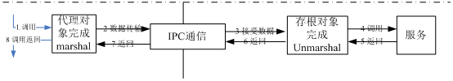
图3.4 服务调用的过程
本课题的消息机制的实现并没有重造轮子，而是使用了在Linux系统上广泛使用的DBus，并对其进行了改进。
DBus是一种低延迟，低开销，易用的进程间通信机制（IPC），它规定了通信协议，可以在各个平台上进行实现。在DBus里面，存在调用(method call)，结果返回(method return)，信号(signal)，错误等类型的消息，通过调用和结果返回消息可以实现服务的调用，而通过信号消息则可以实现回调。另外，DBus是类似于总线（bus）的通信方式,它通过一个叫做Dbus-daemon的程序来模拟总线通信，Dbus-daemon提供了接口让别的程序加入到总线，并提供消息转发，管理程序（主要是服务）的生命周期，错误处理，日志记录的功能。由于Dbus-daemon的存在，使得服务调用的调试变得非常容易，这是其他IPC通信所不具备的一个特性。DBus里面有下面几个概念很重要：
- Bus Name：连接的总线名字。存在两种类型的Bus Name: 公共名（well-known names）和唯一名（Unique Connection Name）。
- 接口(interface)：接口是多个方法和信号的集合，每个接口有一个或多个的方法,接口相当于C++里面的纯虚类, DBus使用简单的命名空间字符串来表示接口。
- 对象(Object)：对象是处理消息的一个实例，对象有一个或多个接口。
- 对象路径（Object Path）：对象路径是一个用于引用对象实例的名字。
- 方法(methods)和信号(signals)：对象有两种成员:方法和信号，方法可以被调用，信号会被广播到对这个信号感兴趣的对象。
本课题对DBus的改进主要是改进DBus的按需加载的机制。在DBus里面，它是支持按需加载的，也就是说，对象如果没有被调用，可以不用注册到DBus里面，也可以不用被实例化；当对象被调用时，DBus可以实例化对象并注册到DBus里面。DBus的这种按需加载的机制使用起来很简单，程序员只需要在/usr/share/dbus-1/system-services里面编写一个service文件。例如一个对象的名字叫做com.kortide.hello，那么它就需写一个文件名为com.kortide.hello. service的文件，文件的内容如下：
[D-BUS Service]
Name=com.kortide.hello
Exec=/usr/bin/hello “helloworld”
在上面的文件里面，Name是对象的名称，也就是Bus Name；Exec是要启动的程序以及启动程序的参数，通过启动这个程序，对象可以被创建并且注册进DBus。这样的方式存在的问题有：1.每个需要按需加载的对象都需要写一个service文件；2. service文件的创建和销毁一般有程序员手动完成，容易产生文件垃圾。
在本课题中，加入了通过通配符进行匹配和通过Service Broker查找等机制来解决上面的两个问题。通过通配符进行匹配,即一个service可以对应一系列的服务，例如将上面的Name=com.kortide.hello改为Name=com.kortide.* ，这样的代码意味所有以com.kortide开头的对象都可以通过这样service文件实现按需加载。通过通配符进行匹配的基础在于具有相同前缀的对象基本是由相同的程序进行管理和加载的。通过Service Broker查找是在DBus所有的查找机制都没有找到情况下（包括通过通配符进行匹配）进行的，它将服务名封装成DBus消息，然后发送给Service Broker，由Service Broker进行查找并Service Broker启动服务。通过Service Broker查找的基础在于Service Broker是通用的服务查找和管理机制，Service Broker具有大量服务的信息并能够很好地管理这些信息。通过Service Broker查找机制相对于给DBus添加了一种扩展机制和异常处理机制。关于Service Broker的运行机制以及如何与DBus进行融合请参考第5章。

应用的跨平台
应用要到达跨平台运行，要求应用本身和应用所依赖模块都能够跨平台。在本课题中，应用由网页文件（HTML+CSS+Javascript组成），资源文件，清单文件(Manifest.xml)和配置文件(Config.xml)和CAR构件组成。网页文件，资源文件，清单文件和配置文件都不需有运行，而只需要被应用引擎所解析，因此这就需要应用引擎能够跨平台。CAR构件是二进制文件，它的运行得要Elastos运行环境的支持，因此这需要Elastos运行环境能够跨平台。因此，应用的跨平台涉及两方面：应用引擎的跨平台和Elastos运行环境的跨平台。
在本课题中，应用引擎的结构和它的依赖关系如图3.5。从图上可以看出，应用引擎主要依赖于Webkit，Elastos运行环境，DBus等。
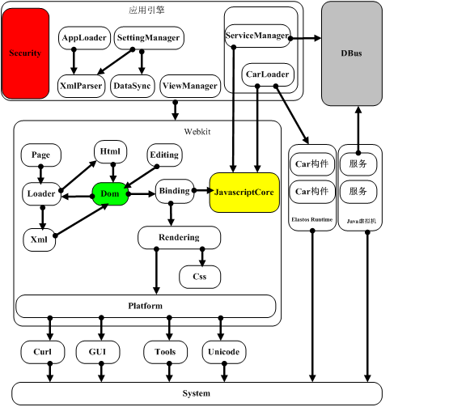
图3.5 应用引擎的结构和依赖关系
Webkit是一个庞大的工程，它做了很多事情，例如脚本解析，渲染（Rendering），事件响应等，这才使得本课题的应用引擎变得简单并且容易移植。Webkit在最初设计时就考虑到了跨平台，因此它将依赖于系统的部分独立出来，然后将这部分在各种平台下独立实现，现在Webkit已经可以在Windows,Linux,Wince,Android, Symbian,Elastos等系统上，Webkit在Elastos系统上的移植可以通过参考文献26来进行详细了解。
本文的Elastos运行环境是指不包括Elastos内核Zerner的上层部分，主要是指构件的运行环境（Component Assembly Runtime）。Elastos在其他平台运行时，是通过平台适配器(System Adaptor)来实现的,即通过平台适配器来模拟Zerner内核所提供的功能。通过平台适配器可以使得构件不需要修改源代码而只需要重新编译就可以在别的系统上运行。平台适配器的具体设计可以通过参考文献来进行详细了解。
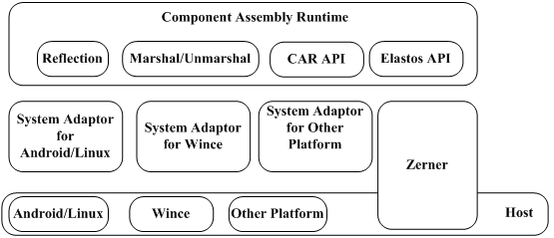
图3.6 Elastos运行环境
应用引擎依赖DBus是因为应用对服务的调用时通过发生DBus消息实现的。DBus最初是在Linux平台实现的，并且现在DBus基本成了Linux系统内置模块了，所以将DBus移植在Android这类基于Linux内核的系统是非常简单，基本上编译一下就可以了，大多数时候这些系统都提供了DBus的库。对于非Linux系统，DBus的移植也非常简单，因为DBus主要的依赖socket,进程API，线程API，锁和互斥变量等，而这些依赖是十分容易满足的。迄今为止，DBus已经可以在Windows，Wince,Linux等平台运行，并且提供了对Java，C#，Python，PHP，Ruby和Glib等语言和库的绑定（Binding）。

服务模型
在本课题中，服务是指那些在后台运行，没有界面（UI, User Interface），为应用程序提供数据和扩展功能的程序。应用程序与服务的区别在于：应用程序有界面，它强调的是和用户进行交互，给用户良好体验；服务则强调对数据的处理以及和与系统底层打交道，它为应用程序提供了一套统一的、强大的、完备的接口。服务与应用程序的不同说明应用程序的框架不能用于服务，而且服务程序的框架与应用程序有很大不同。在本节中，将对本课题设计的服务模型进行介绍。

服务体系
在本课题中，服务与应用程序不一样，并没有规定必须用哪种语言编写，这主要基于以下考虑：
- 服务不一定要求跨平台和可移植，需要跨平台和可移植的是服务的接口语义。也就是说，这个平台的服务不一定要在另外一个平台可以运行，因为可以在另外一个平台完全可以用另外一种语言来实现这个服务所提供的功能。
- 没有一种语言适合于所有服务的编写，不同语言有不同语言的优缺点和适用场合，而且不同程序员有不同的喜好。
- 服务的编写比应用程序的编写难，并且一般需要相关的专业知识。
- 大部分程序员不需要编写服务，因为本地的服务程序一般系统已经提供，而远程的服务程序一般是由三方提供的。在这种人少事多的情况下，对于系统开发者和服务提供者来说，就需要一种方法能够快速地开发服务，而限定编程语言是与此相悖的。
基于以上原因，本课题的服务模型支持多种语言编写的服务。迄今为止，已经实现支持的服务类型有：CAR服务（C/C++语言编写），Java服务（Java语言编写），Web Service（由服务器端决定）。CAR服务是用C/C++语言编写，具有运行速度快，容易和系统打交道等优点；Java服务则继承了Java语言的优点，非常适合网络编程，并且有很多开源工程可以使用；Web Service是互联网上最通用，部署最广的服务类型，它提供的服务种类和数量最多，而且是可运营的。下面3个小节将对这三种服务进行详细介绍。

CAR服务
CAR服务是指用Elastos的CAR技术编写的服务，具体的编程语言是C/C++。不用纯C/C++语言的原因有：
- 难以跨平台。不同操作系统提供的API是不一样的，如果让C/C++语言直接去调系统API则会导致服务不能跨平台。虽然服务不一定要求跨平台，但一个可以跨平台的服务总比不可跨平台的服务好。而Elastos系统提供了一套可以在Linux，Windows，Wince等平台运行的系统API（包括进程，线程，内存等）,通过使用这些API,服务只需重新编译就可以在别的平台运行。
- 不具备二进程继承特性。服务的编写一般会要使用他人的程序，而在很多时候，他人的程序是没有源码的，而只是一个二进制文件。例如，动态链接库（DLL）。这时，二进程继承特性就可以使得程序员很方便地使用他人的程序，Elastos的CAR技术提供了二进制继承特性。
- 对外暴露服务接口很复杂。由于C/C++语言不具备反射（Reflection）能力，向外暴露接口需要用户手动设置，而Elastos的CAR技术支持反射，因此对外暴露接口可以通过反射自动完成。
CAR服务和上一章提到的供脚本调用的CAR构件都是用CAR技术实现的，它们的编程方法是一致的，主要的不同体现在编程思想上：CAR构件是有状态的，如果在应用里面创建两个CAR构件对象，这两个对象可以有不同的状态；而CAR服务是无状态的，在服务内部只有一个对象，所有的应用在共享这个对象。
CAR服务的这种对象共享意味着CAR服务的编程者必须考虑并发对程序正确性的影响，例如对于可能并发读取和写的对结果正确性的影响。避免并发对结果正确影响的一个有效手段是加锁，但加锁的不同粒度会对编程产生不一样的效果：
- 对整个服务运行环境加锁。也就是说，来一个调用消息就处理一个，处理完了再处理下一个调用消息或等待下一个调用消息。这种做法的好处是服务的编写者不需要考虑并发的影响，缺点是效率低下。如果一个服务在处理消息时进入死循环或死等待，其他的所有服务将都没法被调用。
- 对CAR对象进行加锁。也就是说，在某一时刻只运行一个线程调用这个对象。这种加锁粒度比上一种小，同时这种方法需要框架对对象的调用计数进行管理。在Elastos里面，提供了sequenced和synchronized关键字用于对对象进行加锁。
- 对CAR对象方法进行加锁。也就是说，在某一时刻只运行一个线程调用这个对象方法。这种加锁方法并不实用，因为大部分时候发生数据共享冲突是在不同方法里面的，例如setter和getter方法，对同一个方法加锁很多时候并不能解决并发问题。
- 对数据进行加锁。也就是所，对数据进行访问时，需要先获取与数据相关联的锁，访问完毕后进行释放。这种方法将并发的很多工作交给了程序员，不过由于现在普遍采取了用数据库进行存储数据，这里面的很多工作由数据库完成了。
在本课题中，采用的是同时使用对CAR对象进行加锁和对数据进行加锁来解决并发问题的。由于对CAR对象进行了加锁，所以CAR对象内部的数据不会产生共享冲突，而可能会产生共享冲突的数据则是外部数据。在本课题中，大部分的外部数据都是通过数据库存取的，这时数据库解决数据的并发问题，而非数据库存取的数据则需要程序员自己对数据加锁来解决并发问题了。
CAR服务的注册时通过CSystem::RegisterRunningObject实现的，在注册服务时，需要提供服务的名称和服务对象的接口指针。服务在注册后，可以通过CSystem::FindRunningObject来获取服务对象的接口指针。要取消服务的注册，可以通过调用CSystem::UnregisterRunningObject方法来实现。

Java服务
Java语言的语法与C/C++很相似，但却比C/C++简单的多。Java里面去掉了指针，并且有自动垃圾回收（GC）机制，使得困扰C/C++程序员的指针越界，内存泄露等问题都迎刃而解。同时，Java语言的一次编译到处运行的特性使得Java编写的程序非常容易跨平台。Java语言最大的一个弱点是运行效率低，但这并不影响它变得越来越流行，因为计算机速度的提高，Java虚拟机的优化和Java所带来的开发效率提高都使它的效率问题变得越来越不重要。Java语言并不是万能的，它最适用的领域是进行网络编程和实现编程框架。因此，在本课题中，Java服务主要用于提供网络相关的服务（例如下载文件、传输文件等）和实现一些管理功能（例如应用和服务的管理）。当然，在效率足够的请求下，程序员可以用Java开发任意类型的服务。
用Java编写网络相关的服务是因为：1.Java语言擅长网络编程，它为网络编程提供了方便易用的类和接口；2.Java语言的跨平台，随着3G的发展，网络相关的服务将是每个平台都需要的服务，而选用跨平台的Java语言使得移植这些服务非常容易；3.有大量的Java开源工程可以用来实现这些服务的核心功能。虽然Java语言的效率比C/C++低，但在现在网络带宽的情况下处理网络数据，Java语言还是绰绰有余的。
用Java实现应用和服务的管理是本课题的模型和其他模型不一样的地方。在其他模型里面，一般是每种语言里面自己写一个管理模块，而在本课题中，却是用Java语言写的管理模块（服务）来管理所有服务。本课题是基于这些原因进行如此设计的：1.服务的调用可能会很频繁，而服务的生命周期变化却不频繁，这主要是因为服务可以被重复利用；2.应用不会被频繁的开启和关闭，也就是说应用的生命周期变化也不频繁；3.管理模块主要就是管理生命周期；4.Java里面实现了OSGi，通过OSGi可以非常方便地管理服务，对OSGi进行适当改进（也就是写一个管理应用的服务），就可以用于管理应用。
由于本课题是通过OSGi来管理服务的，因此服务的编写是遵守OSGi规范的。在OSGi中，服务通过Bundle来实现。一个Bundle就是一个jar文件，其中包含所需的类文件和资源文件，同时必须包含一个描述文件（MANIFEST.MF）。一个最简单的MANIFEST.MF可能是下面的这个样子：
Manifest-Version: 1.0
Bundle-ManifestVersion: 2
Bundle-Name: OSGIHelloWorld
Bundle-SymbolicName: OSGIHelloWorld
Bundle-Version: 1.0.0.qualifier
Bundle-Activator: osgihelloworld.HelloActivator
Bundle-Vendor: kortide
Bundle-RequiredExecutionEnvironment: JavaSE-1.6
Import-Package: org.osgi.framework;version="1.3.0"
Export-Package: osgihelloworld
在MANIFEST.MF中，比较重要的字段有：
属性 | 描述
Bundle-Activator | Bundle的Activator类名
Bundle-Version | Bundle的版本。
Export-Package | Bundle对外暴露的package。
Import-Package | Bundle引用的package。
Require-Bundle | Bundle所需要引用的其他的Bundle。
每个Bundle都需要一个实现了BundleActivator接口的类，这个类需要在MANIFEST.MF的Bundle-Activator进行描述。BundleActivator接口有两个方法：start和stop，这两个方法会在Bundle启动和停止时被调用，一般用于做初始化和销毁相关的操作。一个Activator的类如下：
public class HelloActivator implements BundleActivator {
public void start(BundleContext context) throws Exception {
System.out.println("!!!HelloActivator start 0");
}

public void stop(BundleContext context) throws Exception {
System.out.println("!!!HelloActivator stop 1");
}
}
至于服务如何通过OSGi进行管理不是本小节要进行描述的内容，这些内容将在第5章进行专门的介绍。

Web Service
Web Service是现今互联网上比较流行的一种服务形式，它具有众多优点，例如与平台无关，对防火墙友好，并且天生是松散耦合的。Web Service所使用的是Internet上统一、开放的标准，如HTTP、XML、SOAP、WSDL等，所以Web Service可以在任何支持这些标准的环境（Windows, Linux）中使用。Web Service与本地服务不同的一个地方是Web Service可以提供很多本地系统无法提供的服务，例如地图服务，搜索服务等。随着互联网和3G的发展，应用将越来越依赖于Web Service。
Web Service是在远端运行的，Web Service的编写、部署和管理都是由远程决定的。因此，对于Web Service，本地的服务框架并不需要对其进行管理，而需要做的是对Web Service进行封装。
Web Service的封装包括两个方面：对调用的封装和服务接口的封装。对调用的封装是指在应用里面无法直接调用的服务进行封装。大部分的Web Service都可以通过HTTP协议进行调用，但浏览器的安全和功能限制使得由于Web Service很难调用，例如Ajax无法跨域，Javascript对xml的处理能力有限等，这时可以对Web Service进行本地封装，也就是实现本地服务去调用Web Service，而应用则调用本地服务。对服务接口的封装是指将Web Service的接口简化或进行改进。有些Web Service为了通用，提供了大而全的接口，而很多接口是程序员基本不会使用的，并且执行一个功能需要很多步骤，这时就可以实现一个简易版的本地服务，通过本地服务去调用Web Service。

服务代理（Service Broker）

引入Service Broker的原因
一般来说，我们在使用服务的时候都是先获取服务对象，然后再调用服务的接口，但这种方式存在如下缺点：
- 程序员得知道服务名以及创建服务对象的细节；
- 程序员得知道调用接口方法的调用信息；
- 服务没法动态替换；
上面的方式在同类的服务只有一个的时候是一种很好的使用服务方式，但当服务变得多样化之后，这种方式就会存在上述的问题了。随着互联网和3G的发展，提供同类服务的肯定会有很多服务提供商，例如，现在提供天气服务的就有Yahoo、腾讯（tencent）、中国天气网等。对于编写应用的程序员而言，他需要的是天气服务，他对服务的提供商其实并不太关心。而且同一服务给予在不同的环境下应用的服务质量（Qos）是不一样的，例如应用在中国的手机上运行，中国天气网提供的天气服务就比Yahoo好一点，因为中国的手机访问中国的网站会快一点，而且中国的网站的网站会根据中国人的习惯做一些改进。因此，在代码里面直接写死调用的服务是不好的，而应该由一个机制来根据应用的系统环境来为应用选择最好的服务。在本课题中，这个机制就是Service Broker。
下面举一些现实中Service Broker的例子，以便更加容易理解Service Broker。在现实中，租房者有很多，房东也有很多，房东提供租房服务，租房者不会直接找房东租房，而是通过房产中介租房，房产中介就是一个Service Broker。网站可以算是一个信息服务的提供者，在最初的互联网上，网站并不多，所有人只会访问那几个网站，但现在网站的数量已经有上亿个，人们获取信息的方式是先通过搜索请求找到最好的网站，然后再去阅读信息，所以搜索引擎也是一个Service Broker。同样，在电子商务领域，淘宝网就是电子交易的Service Broker，因为它为买家和买家之间建立起了联系。

Service Broker概念介绍
Service Broker是应用(Application)与服务（Service）的中介。通过Service Broker，应用将更加容易查找，调用服务；服务也将更加容易接受应用请求，并将处理结果返回给应用。下面为了简化描述，本文有时会将Service Broker简称为Broker。
ServiceBroker是实现SOA的一个重要的机制，它提供服务的注册，发布和订阅等功能。它与Agent、Proxy的不同在于：Agent强调主体对客体的完全控制，一般是多个客体被一个主体所控制^{[22]}；Proxy强调对障碍的穿透，通常是主体不便于访问受体时才使用这种机制^{[23]}；而ServiceBroker强调的是代理，即主体和客体是相互平等的，这种机制通常是在服务呈现多样化的环境下使用。

Service Broker的设计准则
设计Service Broker时，需遵守如下准则：
- ServiceBroker必须支持服务的分布性，并且应用在调用服务时不需要考虑服务处于什么环境下；
- 服务调用要能够达到动态可替换。当一个服务因为某种原因无法提供服务时，ServiceBroker需要将请求转向其他的同类服务；
- ServiceBroker需要具有QoS能力。ServiceBroker能够根据服务提供者的负载能力和请求的约束对服务调用进行合理的调度；
- ServiceBroker中服务调用必须支持事务。移动环境的不稳定性导致支持事务是必须的；
- ServiceBroker需要支持协同工作。当应用的一次请求需要多个服务协调完成时，ServiceBroker需要提供机制来协调这几个服务以完成这个请求；
- ServiceBroker必须具有可扩展性。应用不仅需要调用系统内部的服务，也需要系统外部的服务，ServiceBroker必须能够与其他不具有ServiceBroker机制的设备达到服务的共享。

Service Broker整体架构
Service Broker由以下几个部分组成：
- 应用：应用一般具有界面，运行在前台，可以和用户进行交互，在Elastos系统中，应用包括Applet、Widget和本课题中的Web应用；
- 服务：服务一般是运行在后台，没有UI。服务包括手机内部的一般服务，系统服务以及外部服务；
- ServiceBroker：主要包括服务的查找和调用，事件定义和通知、服务管理（服务状态管理、按需启动）等。
ServiceBroker主要向应用提供以下功能：
- 注册和卸载服务：实际的注册和卸载由Program Manager来完成；
- 服务查询：告知用户有多少个服务可以使用，并给出服务的QoS；
- 调用服务：服务的调用分为同步调用和异步调用两种；
- 事件分发与订阅：对事件进行统一管理，方便事件的分发与订阅；
- 服务管理：服务主要通过OSGI框架进行管理。
Service Broker的内部主要包括Intent，Broker，Helper三部分。Intent是Service Broker描述请求和结果返回的数据格式，即数据交换格式；Broker是Service Broker的核心部分；Helper的作用是为了使应用和服务更加方便地使用Broker。
Service Broker本身也是一个服务。上一章介绍过，Service Broker是DBus上的一个服务，DBus会将无法处理的请求（主要是那种没有知道服务名的请求）发送到Service Broker。应用向Service Broker发送Intent，Service Broker向服务发送Intent，以及服务结果的返回等，都是通过DBus消息完成的。
Service Broker是一个中介，它的功能是提供“中介”服务，因此它只会做中介，而不会去其他事情，这样的设计将使得Service Broker是一个比较独立的模块。由于Service Broker需要管理服务的运行（例如启动服务），因此Service Broker是不能独立运行，其必将依赖一些服务，这些服务就是基本系统服务。这些基本系统服务将在手机启动时加载，包括：
- Program Manager：其提供的服务主要是安装和卸载程序（包括服务和应用）。
- Task Manager：负责启动和停止程序（包括服务和应用）。Broker需要启动某个服务时，将会发送请求给它，由其将服务启动。
- MIME Mapping Manager：其功能是提供某个文件类型（MIME）与那些程序（包括服务和应用）对应的信息，也就是那些程序可以打开这种类型的文件。Broker在根据应用请求进行查询服务时，会根据请求里面MIME信息对服务进行匹配，也需要向其查询MIME对应于那些服务。
- Protocol Mapping Manager：其功能是提供某个协议（例如HTTP,P2P）与那些程序（包括服务和应用）对应。需要这个服务的主要包括：INTENT匹配，浏览器和地址栏，例如在网页中点击一个电驴(emule://ddd../)的链接，可以将电驴程序启动起来，并开始下载。
- System Notification Manager：其提供主要是通过轮询和注册回调等机制获取系统事件和状态（例如电量低，内存不够，锁屏）。Broker会向其订阅系统事件，然后Broker会将此事件转发给所有订阅了此事件的应用。
ServiceBroker的结构图如图4.1。
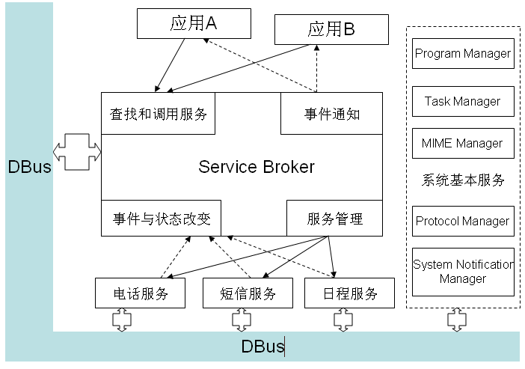
图4.1 ServiceBroker的结构图

Intent
Intent的中文意思是“意图”。应用向服务发送一个请求，是因为应用需要服务替其做一件事。如何描述这个请求呢？ServiceBroker采用Intent进行描述。因为请求其实就是一个“意图”。一个Intent包括四个部分：Action（动作）、Resource（资源，即目标）、Description（描述）、Extra（附加数据）。前三个部分主要用于Broker对服务进行匹配，Resource和Extra主要作为调用服务的参数。
为什么Intent就可以将一个请求描述清楚了？我们看一下语言上一个句子的组成就知道了。我们知道，人想做的事是可以用语言来表述的，而一个句子主要由三部分组成：主语，谓语，宾语。对一个请求而言，主语部分是唯一的，也就是请求者；Action（动作）将作为谓语，描述“想做什么”的“做”；Resource（资源，即目标）将作为宾语，描述“想做什么”的“什么”；Description（描述）将作为形容词，副词等，根据清楚地描述这个请求;由于Resouce部分将是一个URL，有时不能完全描述“想做什么”的“什么”（例如URL长度限制），因此需要Extra（附加数据）来进一步描述目标信息。
下面看一个Http协议的格式，这会方便了解Intent机制。一个Http请求由两部分组成：Http Header和Data^{[24]}。Http Heade由四部分组成:method（GET，POST，PUT，DELETE等），URL，协议版本，描述信息（例如客户端浏览器类型，可以接收的文件类型等）。Intent里面的action相当于http header的method；Intent里面的resource相当于URL；INTENT里面的Description（描述）相当于http header的描述信息；Intent里面的Extra（附加数据）相当于Http的Data。
对于应用而言，有专门构造Intent的辅助函数，Intent在进行传输时会进行序列化。由于Intent与HTTP协议的相似性，Intent在进行序列化和进行网络发送时，将会转换成图4.2的格式。

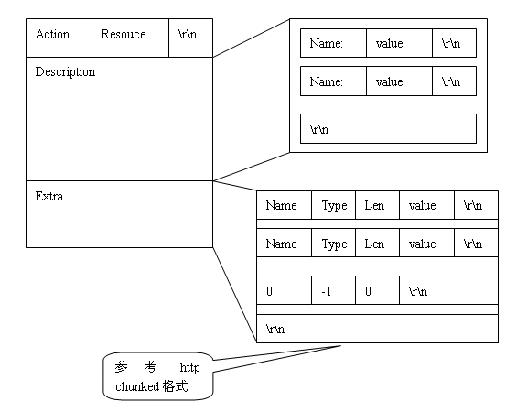
图4.2 Intent序列化后的格式
考虑到手机内存的限制，一个Intent中所有部分（Action，Resource，Description，Extra）数据的总字节数会有最大值限制（初步规定为20KB）。Intent的各个段进行详细说明请参考附录A中Intent的详细说明。

注册和卸载服务
服务的注册和卸载由Program Manager完成。服务的描述信息都存放在manifest.xml文件中。Service Broker并不是支持所有的服务，它支持的服务必须在manifest.xml中对说支持的Intent进行描述，例如支持哪些Action（动作），Action所对应的处理函数，服务同时支持的最大处理数等。manifest.xml中Service Broker的服务描述部分请参考附录B。
一个服务的注册过程如下：
- 应用请求组成服务；
- 调用Program Manager Service；
- Program Manager Service读取manifest.xml文件中的服务信息进行注册（将服务信息写入数据库）；
- Program Manager Service调用Service Broker的NotityServiceStatusChanged函数通知一个新的服务被安装。
服务的卸载过程与注册过程类似。

服务调用
服务的调用分为同步调用和异步调用两种。同步调用时，应用会一直等待结果，直到结果返回或超时；异步调用时，应用不会等待结果返回，而是在后面某个时候获取结果。
为了便于应用与服务使用Service Broker，Service Broker向应用和服务提供Helper，以简化应用和服务的编程。对于本课题的Web应用，应用的Helper(AppHelper)是通过Javascript脚本实现的，服务的Helper(ServiceHelper)是通过服务的编程语言实现的。应用和服务只需要和helper打交道，而不用管Service Broker的一些实现细节（例如获取唯一标志，向Service Broker注册回调，采用何种方式与Service Broker进行通信等）。如果每个程序都拥有一个进程，那么helper将与应用或服务在一个进程地址空间内，Service Broker在另外的地址空间内，如图4.3。
应用（App）
服务（Service）
Service Broker
App Helper
Service Helper
图4.3 Helper与应用和服务的关系
应用的Helper主要做以下几件事：
- 初始化时向Service Broker获取标识自己的唯一id。
- 初始化时向Service Broker注册结果返回时的处理函数（Helper的内部函数）。
- 向应用提供简化版的Service Broker接口。
- 将服务的返回结果（经过Service Broker）放入自己的内部队列。
- 向应用提供获取结果的接口，而且这个接口支持多线程调用。
- 向Service Broker提供应用的附加信息，例如授权信息。
- 处理请求超时和撤销请求。
- 进行事件和返回结果过滤（主要是因为回调是广播的）
App helper的工作顺序图如图4.4。
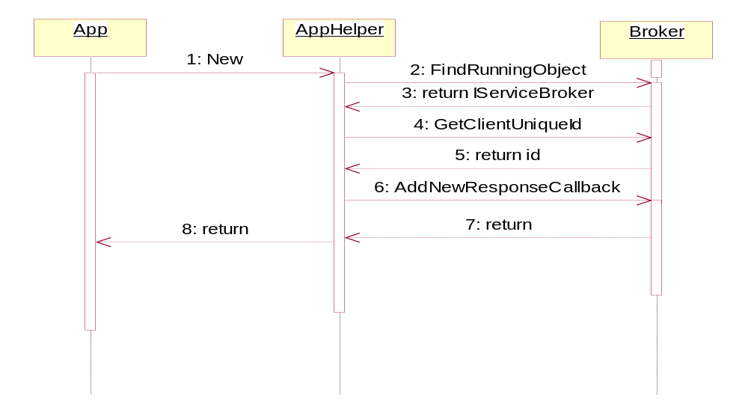
图4.4 App helper的工作顺序图
服务的Helper主要做以下几件事：
- 初始化时通知Service Broker服务初始完毕，可以接受请求了。
- 初始化时向Service Broker注册接收请求的处理函数（Helper的内部函数）。
- 向服务提供简化版的Service Broker接口。
- 将新请求放入自己的内部队列
- 向服务提供获取请求的接口，而且这个接口支持多线程调用。
- 向Service Broker提供服务的附加信息，例如授权信息。
- 进行请求过滤（主要是因为回调是广播的）
Service helper的工作顺序图如图4.5。
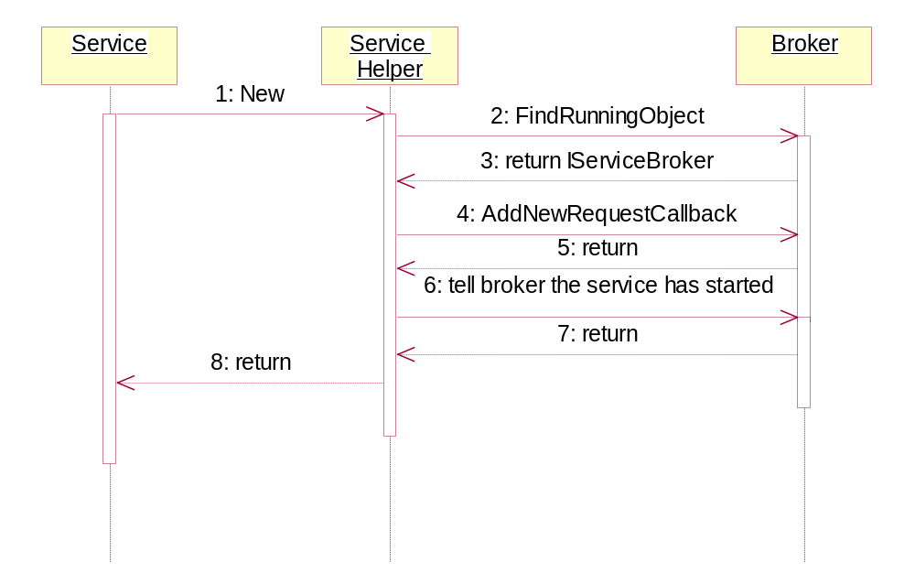
图4.5 Service helper的工作顺序图
对于结果返回需要注意的是，如果在返回的Intent中设置了serviceName，则代表这个结果还需要另外的服务（这个服务需要在manifest.xml的dependent进行声明）来处理，然后有另外的服务返回给真正的发送者，也就是说可以将多个服务组合起来完成一个Intent请求。

事件分发与订阅
在现在的手机模型中，事件分发是通过注册回调实现的，例如CForm::AddClickCallback(…)。在代码里面注册回调存在的问题是：1.必须获取对方的头文件(包括从dll生成);2.必须知道回调函数名，即AddClickCallback中的Click，然后还要将一个函数做参数；3.无法保证回调一定会被触发。为了简化事件分发的机制，同时也因为Service Broker是一个中介，具有分发的功能，因此将事件分发与订阅作为Service Broker的一部分是比较适合的。在Service Broker中，事件分发与订阅的过程如下：
- 应用向Service Broker发送Intent来订阅事件；
- Service Broker对应用设置事件过滤器；
- 应用或Service向Service Broker发送事件（发送时需指定事件优先级）；
- Service Broker根据事件过滤器找到订阅者，然后将事件分发给各个订阅者。
- 订阅者接收到事件并做相应处理。
为了便于App统一管理返回结果，事件的通知也是一个Intent，只不过事件的requestCode为-1，返回Intent里面action为事件名，resource为产生这个事件的服务，Extra里面name为param的是事件参数。另外，手机里面不同的事件是有不同的优先级的，优先级高的事件将会被优先接收到，初步规定事件有如下优先级：EventPriority_Highest，EventPriority_AboveNormal，EventPriority_Normal，EventPriority_BelowNormal，EventPriority_ Lowest。事件的默认优先级为EventPriority_Normal，系统事件的优先级为EventPriority_Highest。
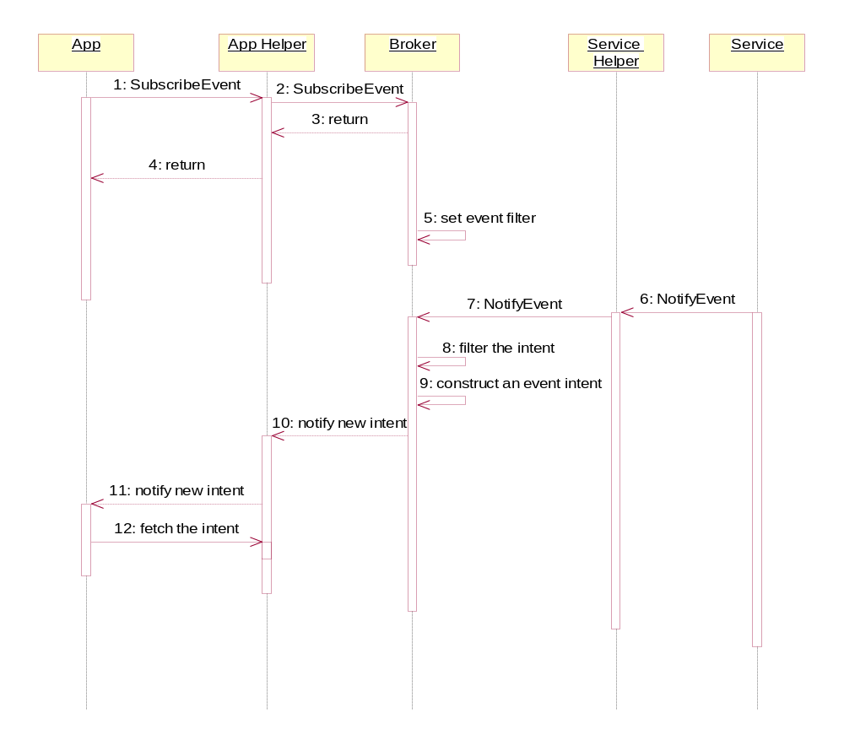
图4.6 事件订阅与分发的过程

内部工作机制

Intent的整个转发过程如下：
- 应用构造一个Intent，并调用AppHelper的Do方法；
- AppHelper调用Broker的Do方法，将Intent转发给Broker
- Service Broker将Intent保存到自己的发送队列；
- Service Broker的发送线程将Intent转发给ServiceHelper；
- ServiceHelper将Intent保存到自己的队列中
- Service通过GetRequest获取Intent.
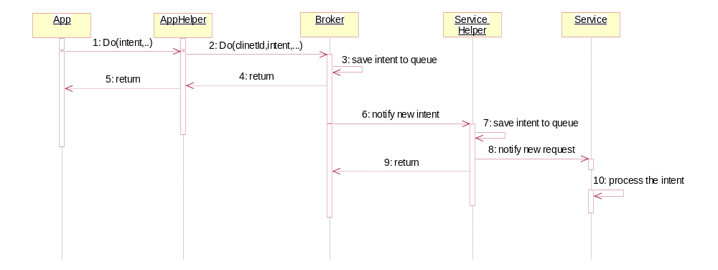
图4.7 Intent转发过程
因此，Service Broker内部会有一个独立的线程（发送线程），这个线程不断地读取发送队列，直到没有Intent可以进行发送，这时这个线程将进入等待状态（等待事件）。当应用调用Do产生新请求时，这个请求中的Intent等信息将会保存到发送队列中，并产生事件唤醒发送线程。每个服务都具有两个队列：请求队列和事件队列；每个应用也有两个队列：结果返回队列和事件队列。另外，事件队列是有优先级的，优先级高的Intent将被放到队列的前部，以便优先得到处理。Broker内部的发送队列的结构如下：
App1
intent
App2
intent
intent
intent
intent
Service1
Service2
intent
intent
intent
intent
事件队列
intent
intent
图4.8 Broker内部的Intent队列
在使用CAR的回调机制转发Intent过程中还需要注意的是：如何保证转发的可靠性，即Intent一定会到达对方，如果出错了，则要通知发送者。在Service Broker中，我们将采用类似于tcp传输的方式，即每异步发送一个Intent（主要是用callback,同步传输Intent可以通过函数返回就知道有没有成功）,都会要接收方通知Broker这个Intent已经接收成功，然后Service Broker才会继续想它发下一个Intent，否则将会重发。如果一个程序在规定的次数(一般设置为5次，每次为2秒超时)，并且这个程序没有报告队列已满，则认为这个程序已经没有响应了。这时，如果这个程序是应用，Broker则会结束这个应用；如果是服务，Service Broker则会重启这个应用。请注意，这个的超时时间设置为5秒是因为Intent转发时间是发送时间和放入队列的时间，并不包括Intent的处理时间。
下面来介绍一下Intent匹配服务的过程。如果Intent里面设置了servicename，那么Intent将不会进行匹配，Service Broker会直接调用servicename对应的服务，下面讲的Intent匹配服务的过程都是在没有设置servicename的情况下。Intent匹配服务的过程分为两步，第一步是根据Intent的action和protocol过滤服务，第二步是根据Intent里面description对没有被过滤掉的服务进行“打分”，最终分数最高的将是被调用的服务。打分的规则是每满足一个Description就会加相应的分数，不满足不加分也不减分。每次匹配过程的流程图如图4.9所示：
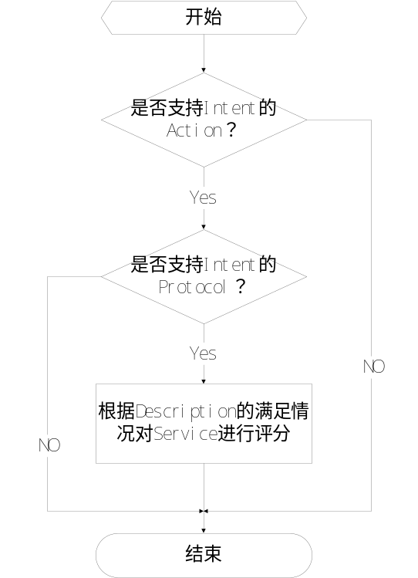
图4.9 Intent匹配服务的过程

编程框架

一致性调用

什么是一致性调用
一致化调用是指应用一致化地调用API方式提的CAR构件，和以服务方式提供的计算资源，而不要考虑CAR构件和服务是用何种语言写的和是否在本进程内。在不具备一致性调用的系统里面，不同类型的对象调用方法是不一样的，例如在ie里面调用内部的Date对象的示例代码为：
var myDate=new Date();
myDate.setFullYear(2010,1,28);
调用内部对象首先要通过new关键字创建对象，然后再去调用方法。而调用三方插件的示例代码为：
var wdApp = new ActiveXObject("Word.Application");
var dialog = wdApp.Dialogs(80);
var button = dialog.Show(0);
通过上面的示例的示例代码可以看到，调用插件对象（也就是ActiveXObject对象）只是在插件对象的时候不一致。由于浏览器的不兼容和调用的不一致，经常导致程序员不知道如何创建对象或者写出来的代码非常繁杂，例如Ajax技术里面需要创建XMLHttpRequest对象，现在的写法一般为下面这样：
var xmlhttp=false;
try {
xmlhttp = new ActiveXObject("Msxml2.XMLHTTP");
} catch (e) {
try {
xmlhttp = new ActiveXObject("Microsoft.XMLHTTP");
} catch (E) {
xmlhttp = false;
}
}
if (!xmlhttp && typeof XMLHttpRequest!='undefined') {
try {
xmlhttp = new XMLHttpRequest();
} catch (e) {
xmlhttp=false;
}
}
if (!xmlhttp && window.createRequest) {
try {
xmlhttp = window.createRequest();
} catch (e) {
xmlhttp=false;
}
}
从上面创建XMLHttpRequest对象的代码可以看出，如果不实现一致性调用，多种对象的调用是非常复杂的。如果有了一致性调用，程序员只需要一句话就可以创建XMLHttpRequest对象，而不必管XMLHttpRequest对象是一个CAR构件还是一个服务。有了一致性调用后创建XMLHttpRequest对象的示例代码如下：
var xmlhttp = new XMLHttpRequest();
在本课题中，存在CAR构件，本地服务，远程服务等多种对象，而且服务是可以用多种语言编写的，因此在本课题中，必须实现一致性调用。一致性调用也是本课题的模型和其他模型不一样的地方。

一致性调用实现的两种方式
实现一致性调用的基础是脚本语言的动态性。在编译型语言中，对象的类型在编译时基本就已经确定了，而想在运行时动态构造一个新的类型的对象并且进行调用是很困难的（一般要通过汇编代码来实现）。而脚本语言是解释执行的，脚本语言一般是弱类型的，在脚本语言运行时改变变量的类型和插入代码是非常容易的。一致性调用的实现就是通过在脚本运行时插入代码，将各种对象调用的不同通过插入的代码进行屏蔽，从而给程序员提供统一的调用方式。根据给脚本插入代码的不同，一致性调用有两种实现方式。
一种实现方式是在浏览器外壳（Shell）中插入代码。这种方式在Javascript调用CAR构件的实现小节有过相关的介绍，准确地将，这种方式并不是插入真正的代码，而是通过调用浏览器Javascript引擎提供的API动态创建对象，这些API主要有JSObjectMake（创建Javascript对象）、JSObjectMakeArray（创建Javascript数组）、JSObjectMakeConstructor（创建Javascript构造函数），JSObjectMakeDate（创建Javascript日期对象）、JSObjectMakeError（创建Javascript错误）、JSObjectMakeFunction（创建Javascript函数）。当然，这种方式在有些时候也需要插入一段代码，例如当需要返回一个比较复杂的类型时，用这些API会比较复杂，而生成Javascript代码却很简单，这时将生成Javascript代码交给Javascript引擎就可以产生这个复杂类型了。Webkit浏览器提供了JSEvaluateScript来供动态执行代码。为了实现一致性调用，浏览器外壳需实现CAR构件，本地服务，远程服务等的包装器(Wrapper),让Javascript引擎认为这些对象就是浏览器的内部对象，从而对程序员产生一致性调用的效果。这种方式省去了引擎解析脚本代码的过程，因此运行效率较高，但存在如下弱点：1.浏览器外壳需管理各种对象；2.各种包装器用的是C/C++编写，开发和维护都比较困难；3.不容易调试；4.缺乏灵活性，这种方式会大量使用判断语句来比较各种对象的类型，对于新增的对象类型得重新编译，而且要实现继承，多态等机制都比较困难。
另外一种实现方式是生成夹壁墙代码。夹壁墙代码是一段代码，它是调用者和被调用者联系的桥梁，在夹壁墙代码里面，可以对调用进行很多控制，例如将调用重定向，输出调试信息，多线程调用时加锁等。在Elastos中，就是通过生成夹壁墙代码实现CAR的很多思想的。由于脚本本身就是动态的，因此在脚本里面动态加入代码（也就是生成夹壁墙代码）是很容易的，这时脚本相当于粘合剂，将各种对象粘合在一起。生成的夹壁墙代码主要完成如下功能：1.提供一致的调用方法；2.管理对象的生命周期；3.对调用过程进行管理和控制；4.实现各种对象之间的继承和组装等特性；5.实现同步调用和异步调用。对于浏览器外壳而言，它只需要实现每种类型调用的简单转换即可，而不需要管理各种对象的生命周期。下面举例来说明如何生成夹壁墙代码，首先假设有一个CAR构件的car文件如下：
module
{
interface IHelloRef {
test([in] Int32 n);
}

class CHelloRef {
interface IHelloRef;
}
}
那么对这个car文件可以生成如下一段Javascript夹壁墙代码：
function HelloRef () {
this._natvieObj=constructor();

arguments.callee.prototype.test = function(arg) {
CallCarMethod(this._natvieObj,"test",arg);
}

function constructor() {
return CreateCarObject("CHelloRef");
}
}
在上面的代码中，CreateCarObject 和CallCarMethod是由浏览器外壳实现，其他的都是Javascript脚本。服务的调用和此类似，只不过调用了浏览器外壳的方法GetService 和CallServiceMethod。对于复杂的对象以及对象之间的继承和组装等的实现与此相似，只不过生成的Javascript夹壁墙代码更复杂一点，本文不再进行赘述。使用Javascript夹壁墙来实现一致性调用的优点有：1.直观，由于生成的是脚本代码，比较容易理解工作机制和排除夹壁墙代码的bug；2.便于调试，生成的夹壁墙代码可以在Javascript调速器里面看到，便于跟踪；3.共享代码和减少反射次数，对于一个构件和服务，只需生成一份Javascript夹壁墙，所有使用这个构件和服务的应用可以共享这份代码，也就是说，只需要一次反射就可以到处使用；4.CAR和服务的对象生命周期由Javascript脚本管理，减少了浏览器外壳的工作量；5.可传递在CAR里面无法Marshall的数据结构，例如指针，这时只需要依据这个数据结构生成一段Javascript脚本传递给应用即可。当然，生成夹壁墙代码也有缺点，例如：运行效率会有所下降，如何保证夹壁墙代码与原有构件和服务一致等，但这些缺点相比一致性调用所带来的好处来说是不太重要的，并且一些缺点是可以通过适当手段加以解决的。

服务的订阅

订阅模型
在IOC里面，经常会引用好莱坞法则：Don't call us, we'll call you（别找我，我会来找你的）。这条法则在服务里面也是很实用的，体现这条法则思想的就是服务的订阅。很多服务是以接口的方式来提供的，应用需要获取服务就是调用这个接口里面的方法，但这种调用存在一些问题，例如应用需要定期去调用服务，以获取服务的最新状态。举例来说，有个天气预报的服务和天气预报的应用，如果天气预报的应用要获取最新的天气信息，现在普遍的做法是每隔一段时期（例如一个小时）去调用一下天气预报的服务，然后更新天气状态。但是，这样的做法比较让人困惑的是如何定调用的间隔时间，如果间隔时间过小，会浪费网络和CPU；如果间隔时间过大，应用的更新就不够及时。要解决这个问题的方法就是采取服务的订阅，将原来的自动调用服务改为由服务进行通知。由于本地的服务和Web Service（远程服务）的工作原理和调用方式不太一样，所以下面将分开介绍本地服务的订阅和Web Service的订阅，对用户而言，由于有了上面讲到的一致调用机制，本地服务的订阅和Web Service的订阅是一致的。

本地服务的订阅
本地服务的订阅是通过DBus里面的信号(signals) 实现的。在Javascript调用服务的实现这个小节里面提到过DBus的对象有两种成员：方法(methods)和信号(signals)，DBus里面的信号是这样一种机制，应用可以订阅自己感兴趣的信号，当信号产生时，所有订阅了这个信号的应用将会接收的信号的消息。在Elastos里面，CAR是具有回调(callback)机制的，回调机制也是一种订阅模型，回调机制是可以和DBus里面的信号很好地融合在一起的。在回调函数里面，只需产生DBus信号就可以通知所有订阅了回调的应用。对于没有回调机制的语言，可以模拟回调机制或者直接调用DBus函数产生信号。下面以应用订阅CAR服务的流程来详细介绍本地服务的订阅：
- 脚本创建服务对象，并进行订阅，如下：
var weather=new WeatherService();
weather.OnTemperatureChanged = function (temperature){
alert(“weather changed”+ temperature);
}
- 浏览器外壳产生DBus消息，用于订阅DBus信号；
- 服务方收到订阅信号的消息，使用CAR的回调机制向CAR对象注册回调函数；
- 订阅完毕
服务方通知应用的过程如下：
- CAR对象触发回调；
- 回调函数被调用，在回调函数里面向DBus发送产生信号的消息；
- 浏览器外壳接收到DBus信号的消息；
- 浏览器外壳触发Javascript里面的函数（也就是weather.OnTemperatureChanged函数）。

利用XMPP实现Web Service订阅
现在的Web Service大部分是通过HTTP请求进行调用的。HTTP请求在一般情况下是不会保持连接的，也就是说，通过HTTP请求下载完资源后，HTTP连接就会被断开。只有当服务器端返回Keep-Alives时，客户端跟服务器端的连接就是一直保持到这个页面的所有的资源全部都请求完了，但这种方式对服务器会产生较大的负载，所有大部分服务器都不会保持连接，而要求客户端定期去请求。HTTP协议还存在服务器端不能主动连客户端的问题，因此HTTP协议是不适合订阅和推送模型的。
要实现Web Service的订阅和推送，必须能够保持连接和服务器端能够主动与客户端进行交互，而IM（Intance Message,即时聊天）是能够满足这些需求的。IM一个比较突出的特点是即时，别人发给你的消息你可以马上接收到，而不像邮件那样定期去邮件服务器上取邮件。如果将IM里面的消息看做服务的数据，服务的订阅相当于加服务为好友，服务的通知相当于服务给你发送消息，那么通过IM实现Web Service的订阅就非常简单了。在本课题中，选用的IM协议是XMPP（可扩展消息处理现场协议），它是基于可扩展标记语言（XML）的协议^{[25]}，它已被IETF国际标准组织完成了标准化工作，现在的很多IM都支持XMPP协议，例如Gtalk, Windows Live Messenger。
利用XMPP实现订阅Web Service的过程如下：
- 脚本创建服务对象，并进行订阅，具体代码如上小节；
- 浏览器外壳创建IM客户端；
- 连接上Web Service的服务端，添加Web Service为好友或者加入到Web Service所对应的组(Group)里面；
- 订阅完毕。
服务方通知应用的过程如下：
- 服务方发生变化，例如状态变化，产生事件等；
- 产生IM消息，发送给所有好友或者发送给组(Group)里面；
- 浏览器外壳接收到IM消息；
- 浏览器外壳触发Javascript里面的函数。
Web Service的IM服务端可以分为两种：一种是Web Service的IM服务端与Web Service在一台服务器上；一种是Web Service的IM服务端由公共服务器提供。第一种方式对Web Service的提供者有比较大的要求，因为Web Service的提供者需要实现IM协议和部署IM服务端。第二种方式是一种代理方式，它将所有的IM功能由公共服务器实现，而Web Service与IM协议之间的交互则有服务器之间来实现。第二种方式可以实现协议之间的转换，例如HTTP与IM协议的转换，从而兼容原有的Web Service。

服务的管理

服务管理架构
服务的管理主要是指服务生命周期的管理。一个服务具有如下状态：已安装(Installed) 、运行中(Running) 、停止(Stopped) 、已卸载（Uninstalled）。服务的各种状态转换如图5.1。
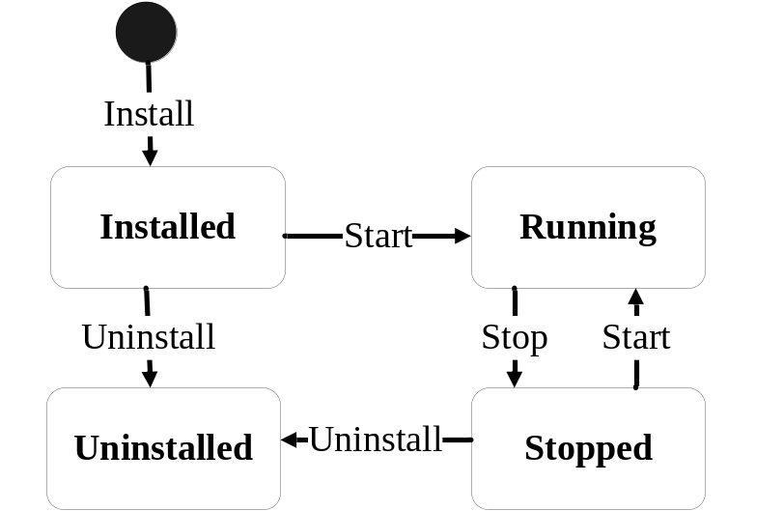
图5.1 服务状态转换图
当用户安装了服务后，服务才进入已安装(Installed)状态；服务在安装后，有调用请求或用户手动启动时会进入运行中(Running)状态；服务在运行后，由服务管理器在适当时候（例如内存不足，服务长时间没有被调用）停止服务，服务进入停止(Stopped)状态；当用户需要卸载服务，服务要先进入停止(Stopped)状态和已安装(Installed)状态，服务被卸载后，服务会进入已卸载（Uninstalled）状态。
在本课题中，服务的管理属于跨进程和跨语言管理，即由Java语言写的管理器来管理其他进程和各种语言写的服务。这样的设计主要是服务的管理方式是一致，跟在哪个进程和用哪种语言写的并没有什么关系，因此没必要在每个进程和每种语言中都实现一套相同的管理机制。至于为什么用Java语言写服务器的管理器，主要是因为Java里面有很多成熟的框架，例如本课题选用的OSGi。这种管理方式的实现也不困难，具体的管理命令由Java语言的管理器根据服务的各种信息决策后发出,而在其他语言或其他进程里面会有一个客户端，客户端接受到命令后会执行命令的具体语义。

利用OSGi管理服务
本课题的服务管理器是在OSGi的基础上改进而成的。在OSGi中，服务的组成单位是Bundle，Bundle具有如图5.2的各种状态。
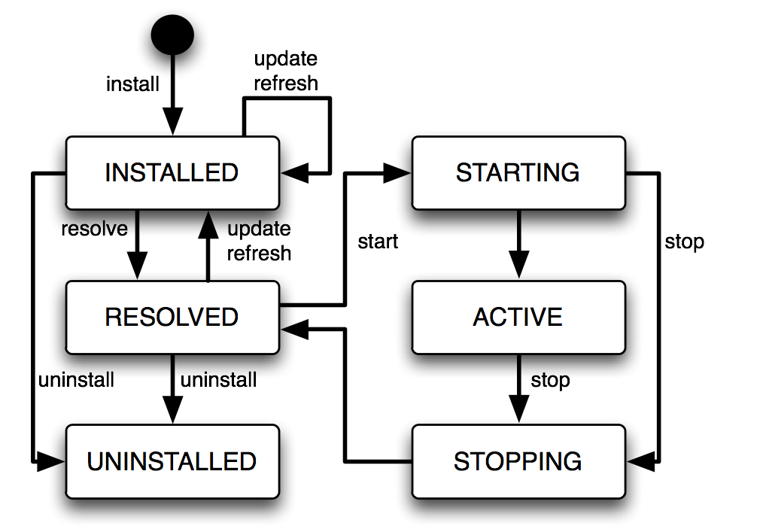
图5.2 Bundle的生命周期图
从Bundle的生命周期图可以看出，Bundle的状态比本课题规定的服务状态更加详尽，因此完全可以满足本课题对服务管理的需求。在OSGi中，它是支持Java服务（也就是Bundle）和远程服务的调用和管理。在本课题中，增加了OSGi对其他语言和其他进程的服务的管理和调用。其他语言和其他进程的服务的调用是通过发送DBus消息实现的，而管理则是参照OSGi对远程服务的管理实现的。

应用的管理
应用和服务的生命周期一样，也具有4个状态：已安装(Installed) 、运行中(Running) 、停止(Stopped) 、已卸载（Uninstalled），各个状态的转换如图5.1所示。但是应用和服务是不同的，服务只有一个运行实例，而应用可以有多个运行实例，多个实例共享一份代码，每个实例有一份独立数据，也可能多个实例共享一份数据；并且应用本身不需要向外提供服务，但外部可以通过浏览器外壳提供的接口来操纵应用。一般来说，浏览器外壳提供操纵应用的接口如下：
- 移动应用
- 改变和获取窗口大小
- 隐藏和显示应用
- 关闭和克隆应用
- 获取应用运行的信息，例如内存、CPU等
- 让应用执行特定功能
应用的管理由两部分组成：应用管理器和应用管理服务。应用管理器是一个应用，它具有界面，主要是为了便于用户以直观的方式来管理应用；应用管理服务是一个服务，它没有界面，它在后台运行，负责维护所有应用的列表，运行状态，应用的描述信息等，应用的下载，安装和卸载也由这个服务完成，它向应用管理器提供服务。应用管理服务只有一个，而应用管理器可以有多个，每个应用管理器可以有自己独特的界面和操作方式来管理应用，但它们却是在使用同一个应用管理服务。

应用的拼装
应用的拼装是指将多个应用组装成一个更大的应用，或者将其他应用作为应用的一个子控件进行使用。
多个应用组装成一个更大的应用在很多场合是非常有用的，这种方式也体现出了写软件如搭积木的思想。举个例子，A写了个音乐文件列表的应用，B写了一个播放音乐文件的应用，这时C想写一个音乐播放器，它完全可以用A写的应用和B写的应用给拼装起来。图5.3是千千静听的界面，它有4部分组成，如果我们将这4部分写成单独的应用，我们就可以用应用的拼装这项技术来组装成千千静听。本课题是通过清单文件(Manifest.xml)来实现应用拼装的，应用需要在清单文件中描述它的子应用，引擎在加载应用时，会根据清单文件加载子应用，并提供接口给应用来获取子应用的对象，子应用的对象和Javascript里面的内置对象一样，可以进行方法调用和注册回调等。
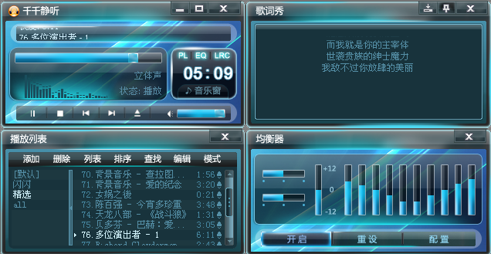
图5.3 千千静听的组成
将其他应用作为应用的一个子控件与作为子应用的不同之处在于子控件需要嵌入应用里面，而子应用却不需要。例如flash播放器，如果它嵌入到网页里面它就是一个子控件，如果它独立出来播放就是一个子应用了，如图5.4所示，左边的是嵌在网页里面子控件，右边是独立运行的子应用，但它们却是同一应用，只是表现形式不一样而已。本课题是通过浏览器的动态网页技术(DHTML)来实现子控件形式的应用拼装的。在DHTML，Javascript是可以操作HTML的DOM节点的，例如创建和删除节点，本课题是通过Javascript创建Iframe节点，并将应用加载到Iframe中实现应用作为子控件的。对于应用中的脚本而已，子控件和子应用一样，都是一个对象，都可以和脚本的内置对象一样进行操作。

图5.4 子应用和子控件的区别

利用CAR构件增强应用
本课题在浏览器里面加入了调用CAR构件的功能，有了这个功能之后，浏览器不再仅是浏览网页的一个应用，而是一个运行时平台。通过CAR构件，应用可以完成很多浏览器原来无法实现的功能。使用CAR构件的一个原则是：强调脚本的粘合作用，而增强脚本粘合的模块（也就是CAR构件）自身的效率。下面就从硬件加速，图形渲染，缓存机制，以及应用保护和安全认证四个方面描述如何利用CAR构件优化应用和增强应用的功能。

硬件加速
硬件加速是指在计算机中通过把计算量非常大的工作分配给专门的硬件来处理，以便减轻中央处理器工作量的技术，这种技术尤其是在图像处理中经常被使用。中央处理器的一个特点是通用，但它对某些运算（例如除法，矩阵运算，傅里叶变换等）却不是高效的，而一些特殊硬件却可以很高效地处理这些运算。硬件加速是用硬件模块代替软件算法的一种技术，它可以减轻中央处理器的负载，甚至可以降低系统的功耗。因此，无论是在PC上，还是在嵌入式设备上，硬件加速都越来越被广泛地使用。
在HTML5的规范中，加入了操纵硬件和使用硬件加速的功能，但到现在为止，只有Google的Chrome浏览器加入了硬件3D加速的O3D插件。这主要是因为硬件为了达到高效，经常会使用自己的一些特有技术，给硬件制定统一接口反而会使硬件无法体现出自己的加速特性。因此，硬件加速最好的方法是根据机器具体的硬件去加速，也就是说对不同的硬件使用不同的硬件加速代码。这时脚本的动态加载和动态运行的优点就体现得淋漓尽致了，这也带来了一个问题：如何将脚本与具体的硬件加速代码给衔接起来？一般来说，硬件加速都是通过驱动来完成的，硬件的生产商通过会提供库文件或dll文件（通常是用C/C++开发的）来使用这些驱动。从第3章的论述可知，CAR是用C/C++开发的，因此只需要用car文件定义好接口，然后再在CAR构件的代码里面去调用硬件的生产商提供的库文件或dll文件就可以实现硬件加速了。至于如何在脚本中使用CAR构件第3章已经进行了详细介绍，这里就不在赘述了。

图形渲染
上面讲述了如何利用CAR构件来进行硬件加速，这节讲的是一种软件加速技术，即如何利用CAR构件来加速图形渲染。本课题的应用是用网页（HTML+CSS+Javascript）编写的，在HTML5之前，网页只可以进行简单的图形处理，这可以满足大部分的应用，但却不能满足游戏类的应用；而在HTML5中，加入了对canvas的支持，通过canvas脚本可以直接在网页里面画图，这使得利用网页朝着游戏开发更进一步。但是，在游戏开发中，为了游戏的效果，会大量地使用特效，而这些特效单纯地通过脚本操作canvas是很难做到的。因此，本课题提出了利用CAR构件进行图形渲染的思想。
利用CAR构件进行图形渲染也就是利用CAR构件去渲染DOM节点和canvas对象。在本文的第2章，介绍过Elastos的AOP编程技术，在AOP编程中，我们可以将Aspect构件附加到普通的CAR构件上，例如将用于日志记录的Log构件附加到普通的CAR构件上，从而使得这个构件具有Log功能。CAR构件进行图形渲染的实现与此类似，即将用于渲染CAR构件绑定到DOM节点和canvas对象上，使得DOM节点和canvas对象具有CAR构件的接口，从而去操作渲染过程。

缓存机制
在网页中，资源的缓存机制由浏览器实现，网页不需要关心缓存的事情。但应用并不只是单纯的一个网页，而是多个网页的集合，应用需要的数据比单独的网页大。对于应用而言，它更加强调用户体验，这就要求反应速度要快，每次都从网上重新下载数据并要求用户等待是没法让用户接受的。因此，需要使用缓存机制来加速应用的运行，从而使应用提供良好的用户体验。在本课题中，使用了CAR构件来扩展浏览器的缓存机制，使得应用可以自己定义和使用缓存规则。
使用缓存机制的地方主要有两处：一是对应用自身资源文件的缓存；二是对数据的缓存。
无论是本地应用还是在线应用，都有自己的资源文件，例如图片文件，声音文件，多语言文件等。应用的资源文件一般是不会变化的，应用的资源文件发生变化时一般是应用的版本升级的时候，而应用的版本升级一般不会太频繁。因此，将应用的资源文件缓存在本地是十分有用的。对于本地应用而言，资源文件本来就在本地，因此不需要缓存。对于在线应用而言，资源文件在服务器上，因此可以使用缓存机制来缓存到本地。对于在线应用的资源缓存，它并不要编写什么代码，只需要在清单文件(Manifest.xml)里面对需要缓存的资源文件进行声明即可。应用在被加载时，引擎若发现清单文件存在需要缓存的文件，会加载负责缓存资源文件的CAR构件去下载这些文件，并且在网页中请求这些文件时提供这些文件。下面是一个清单文件的例子：
﻿<?xml version="1.0" encoding="utf-8"?>
<widget>
<cache-datas>
< cache-data url="http://www.kortide.com/a.jpg" mime="image/jpeg"/>
< cache-data url="http://www.kortide.com/b.avi" alias="video/x-msvideo"/>
< cache-data url="http://www.kortide.com/c.json" alias="text/plain"/>
</ cache-datas>
</widget>
需要使用数据的缓存机制的主要是那些需要大量数据的应用，例如在线播放类的应用。由于浏览器对并发请求连接数的限制（很多浏览器只允许并发开2个连接），网络带宽的限制，以及HTTP协议本身的限制，使得那些需要大量数据的应用经常是在等待数据的过程中，例如在线观看视频经常是缓冲状态。而在很多时候，数据是可以用其他技术手段来加速下载过程的，例如后台下载，P2P技术。也就是说先通过其他技术来下载数据并缓存起来，等浏览器真正需要这些数据时，不再去向服务器请求，而是直接使用这些缓存数据。由于应用所使用的数据格式不一样，运营理念的不同，以及加速下载所使用的协议也不尽相同，因此提供统一的数据缓存机制是不可能的（例如优酷网和土豆网都有加速器，但却不能共用），而应该每个应用使用自己的方式去缓存数据。这时，CAR构件就十分适合了。每个应用可以加载自己的CAR构件，然后在CAR构件里面去下载数据并进行缓存。

数据保护
本文已经在前面讲过应用的安全性，即如何保证用户下载的应用是安全的，这里要讲的是如何保证应用自身的数据是安全的。对于应用而言，比较重要的数据一般是用户输入的数据和数据的提供者不希望被用户直接获取的数据，例如用户不希望他输入的银行卡账号和密码被他人获取，亚马逊网站不希望发布了一个电子书应用后导致它的电子书可以被用户直接拷贝出来进行传播。对于浏览器而言，一旦数据下载到本地后，单独通过网页去控制浏览器来保护数据是很难的，这主要是因为浏览器为了保证客户端的安全，对很多行为进行了限制。浏览器这种统一的限制策略对有些应用却不太适合，因为这些应用对数据的保护有自己特殊的需求。因此，本课题提出了用CAR构件去进行数据保护的方法。用CAR构件去进行数据保护的优点有：1.没有改动浏览器原有的安全限制策略；2.每个应用有自己的清单文件(Manifest.xml)，这里面描述了加载哪些CAR构件，而不会影响其他应用，因此这种数据保护方式是针对应用定制的。
在网页中，用户输入数据的地方一般是以表单形式呈现的，而表单控件里面的输入框是需要特别保护的，因为用户会通过输入框来输入密码等信息。在本课题中，CAR构件可以和表单控件进行绑定，从而用CAR构件去控制表单的行为，而不是通过网页里面的Javascript去控制表单的行为。这主要是因为网页里面的Javascript是明文的，如果用Javascript去控制表单的行为很容易被第三方破解，而CAR构件是二进制的，对二进制文件的处理过程进行破解是很困难的。
应用在运行的过程中会使用一些数据，而有些数据是不希望被用户和第三份获取的，例如上面举到的亚马逊网站的例子。这时，数据的提供者一般会对数据进行加密，数据下载完毕后再在本地解密。在本地直接通过网页进行解密是极不安全的，因为第三方很容易通过分析网页源代码来得到解密算法。在本课题中，应用可以加载CAR构件来处理（包括解密）数据，而CAR构件的发布由应用的发布者随着应用一块发布的或者是应用自动到数据提供者那里去下载这个CAR构件（这样可以动态更新，增加破解难度）。这样，只有CAR构件不被破解，数据都能够被安全地保护起来。

总结与展望

工作总结
本课题的软件模型是在笔者参与的相关项目的推动下前进的：
- TCP Over USB：这是一个将USB数据转换为TCP的工具。通过这个工具，手机通过USB连接上PC后就相当于一台PC了，PC可以用和PC通信的方式与手机通信。
- ElHttpServer：这是一个嵌入式的Http Server。通过ElHttpServer，手机里面的CAR构件可以被当做Web Service，从而使得PC上可以通过调用这些Web Service来发送短信，打电话等。
- ElPrism：这是一个运行在PC上对手机进行管理的软件。这是一个用网页（HTML+CSS+Javascript）编写的软件，运行在IE浏览器里面，这个软件是本课题应用的最初原型。
- Javascript调用CAR构件：这是一个对浏览器进行扩展的项目，为了是使的浏览器跑的不只是网页，而是一个应用。
- Cycas：这是一个手机上WebOS项目。在开发这些项目的过程中，参考了Palm Pre的模型，从中学到了很多软件模型设计方面的知识。例如本课题引入DBus就是从Palm Pre中学过来的，因为Palm Pre利用DBus降低了服务和应用的耦合。在项目的进行过程中，相继在软件模型中引入了Service Broker，XMPP，OSGi等概念。
通过吸取上述项目设计中的精华，本课题提出本文所描述的这种面向服务的软件模型。通过这种软件模型，手机和PC上的应用和服务的开发将会变得简单。

工作展望

在经济学里面，只有流通的物品才能叫做商品，才具有价格。在计算机领域，流动的信息才有价值。软件作为信息的载体，只有加速流通才能创建更大的价值。本课题提出的应用模型强调写小应用，然后再通过组装技术将小应用组织成大应用，这可以加速应用的传播和分享，因为应用越小越容易传输。同时，本课题提出的应用和服务的跨平台都有利于软件的传播。因此，笔者以后将会在本课题提出的软件模型下开发一套软件推送平台，使得软件能够轻松地进行分享，从而使得人们可以更加轻松和方便地获取信息。

致谢

首先得感谢导师陈榕教授对本人的指导，他对计算机技术的深刻理解使我学到了很多课本上无法学到知识，对自己理想坚持不懈的追求和和善正直的处世原则都深深影响着我。
衷心感谢裴喜龙老师在日常学习和实习过程中的对本人的指导，感谢他在研究生阶段给我指明了正确的研究方向。感谢顾伟楠教授就论文写作方面的指导，也感谢他对技术发展趋势给我的指导。
感谢上海科泰世纪有限公司给本文的实习机会，要特别感谢周后红，王明林等同事对我的指导和帮助。感谢其他9位同学和计算机系07级2班全体同学。
感谢父母在背后给我的支持和关怀。

2010年2月

参考文献
- 徐冬梅.国内外3G发展的现状与经验研究.中国高新技术企业，20009，17
- 上海科泰世纪有限公司.和欣2.1资料大全.上海：科泰世纪有限公司，2006
- Yonglei Tao.Component- vs. application-level MVC architecture.Frontiers in Education, 2002
- 谭曦.论计算机应用程序编程模型的发展.电脑与信息技术, 2001,2
- 李山.Web应用程序模型及其Java实现. http://www.ibm.com/developerworks/cn/java/web-app-model1/index.html, 2000,10
- Wikipedia.World Wide Web.http://en.wikipedia.org/wiki/World_Wide_Web
- Stern, R.H. .US vs. Microsoft (again)-the browser war.Micro IEEE,Volume 17, Nov.-Dec. 1997
- 赵经纬，周余，王自强等.基于Webkit的嵌入式浏览器的研究与实现.电子测量技术，2009,3
- Ian Hickson,David Hyatt.HTML 5-A vocabulary and associated APIs for HTML and XHTML.http://www.w3.org/TR/html5/,August.2009
- 唐灿.下一代Web界面前端技术综述.重庆工商大学学报（自然科学版）,2009,4
- Joe Marini.Document Object Model : Processing Structured Documents.McGraw-Hill,July 24, 2002
- Wikipedia,Document Object Model ,http://en.wikipedia.org/wiki/Document_Object_Model
- 吴家菊，刘刚，席传裕.基于Web服务的面向服务(SOA)架构研究.现代电子技术,2005,3
- 魏东，陈晓江，房鼎益.基于SOA体系结构的软件开发方法研究.微电子学与计算机,2005,6
- Qusay H. Mahmoud.Service-Oriented Architecture (SOA) and Web Services: The Road to Enterprise Application Integration (EAI) .Sun Developer Network(SDN),April 2005
- 林昊，曾宪杰.OSGi原理与最佳实践.电子工业出版社,2009,8
- 房红征，柳克俊，王 剑等.基于COM 的操作系统在嵌入式系统中的应用.系统工程理论与实践，2004,2
- 黄玉坤，陈榕.基于AOP与Elastos操作系统的平等计算模型实现.计算机应用研究,2008,2
- 汪诗林，吴泉源.WWW浏览器插件开发技术.计算机应用研究,2000,4
- Joe Hewitt.Ajax Debugging With Firebug.Dr. Dobb's Journal,2007,2
- Apple.JavaScriptCore Framework Reference. Mac OS X Reference Library,2009,8
- 嵇海明，杨宗源，黄海涛.软件工程方法的新进展:面向Agent的软件工程.计算机应用研究,2003,5:4-7.
- 严隽永.分布计算中代理机制辨析.大连理工大学学报,2003,1:107-110.
- W3C Org. Hypertext Transfer Protocol -- HTTP/1.1. http://www.w3.org/Protocols/rfc2616/rfc2616.html
- XMPP Org. XMPP Protocol Stack. http://xmpp.org/protocols/
- 陈洪光.基于和欣平台的嵌入式浏览器的研究与实现.同济大学硕士论文，2009

附录A Intent的详细说明

1 Action
Action为一个字符串（WString），而且支持的action是可以动态添加的（既程序员可以自己定义新的Action）,不区分大小写。Acion具体意义的解释由服务方决定。目前默认的action有如下：
elastos.Intent.action.DIAL：打电话
例如elastos.Intent.action.DIAL tel://123代表向号码为123的拨号
elastos.Intent.action.VIEW:查看（对于文件的意思就是打开）
例如elastos.Intent.action.VIEW file://c:/doc.txt代表打开c盘的doc.txt文件。
elastos.Intent.action.VIEW http://www.baidu.com代表打开百度主页(一般就是浏览器了)
elastos.Intent.action.VIEW contacts://id/1 代表查看id为1的联系人信息。（此功能不会用在服务上，后面会用在Activity上，因为服务是没有界面的）.
elastos.Intent.action.EDIT:编辑
elastos.Intent.action.EDIT contacts://id/1 代表编辑id为1的联系人信息。（此功能不会用在服务上，后面会用在Activity上，因为服务是没有界面的）.
elastos.Intent.action.DELETE:删除
elastos.Intent.action.DELETE contacts://id/1 代表删除id为1的联系人信息。
elastos.Intent.action.UPDATE：更新
elastos.Intent.action.UPDATE contacts://id/1 代表更新id为1的联系人信息(Extra部分会有数据信息)。
elastos.Intent.action.INSERT：插入
elastos.Intent.action.INSERT contacts:// 代表插入新联系人信息(Extra部分会有数据信息)。
elastos.Intent.action.GET:获取
elastos.Intent.action.GET contacts://id/1 代表获取id为1的联系人信息。
elastos.Intent.action.LIST：列出
elastos.Intent.action.SEARCH contacts://type/1 代表列出类型为1的联系人。
elastos.Intent.action.SEND：发送
elastos.Intent.action.SEND contacts://id/1 代表向id为1的联系人信息发送短信。
elastos.Intent.action.SEND tel://123456 代表向号码为123456的手机发送短信。
elastos.Intent.action.ANSWER：接听
elastos.Intent.action. ANSWER tel:// 代表接听电话.
elastos.Intent.action.RUN：运行一个程序
elastos.Intent.action. RUN file://c:/test.exe 代表运行c盘的tet.exe.
elastos.Intent.action.SYNC：同步
elastos.Intent.action.SYNC file://h:/test.txt 代表同步h盘的test.txt.(h盘为一个网络硬盘)
elastos.Intent.action.SEARCH：搜索
elastos.Intent.action.SEARCH contacts://startwith/a 代表搜索以a开头的联系人。
elastos.Intent.action.WEB_SEARCH：网络搜索
elastos.Intent.action.WEB_SEARCH http://www.google.com 代表用google搜索特定信息(数据放在Extra部分)。
这个还可以有另外的一种解释：
elastos.Intent.action.WEB_SEARCH http://www.google.com 代表在google主页上搜索特定信息(数据放在Extra部分)。
具体的解释是有服务提供者决定。
elastos.Intent.action.CONTROL:控制手机，例如换背景
elastos.Intent.action.CONTROL machine://desktop/background/red 代表将背景换成红色。
elastos.Intent.action.CONTROL machine://reboot 代表重启手机。
elastos.Intent.action.CONTROL machine://skin/default代表将皮肤换成默认皮肤。
android.Intent.action.BUG_REPORT
elastos.Intent.action. BUG_REPORT report://debug/ 代表报告出现了debug级的bug。
android.Intent.action.INSTALL
例如elastos.Intent.action. INSTALL file://c:/test.widget 代表安装c盘的test.widget。
android.Intent.action.UNINSTALL
例如elastos.Intent.action. INSTALL file://c:/widgest/clock/代表卸载c:/widgest/clock/的程序。
由于事件的返回也是一个Intent的（事件名为Action部分，事件参数为resource部分），因此Action部分还包括如下事件(事件是可以动态扩展的)：
- elastos.Intent.event. SCREEN_OFF
- elastos.Intent.event. SCREEN_ON
- elastos.Intent.event. DATE _SET
- elastos.Intent.event DATE_CHANGED
- elastos.Intent.event TIMEZONE_CHANGED
- elastos.Intent.event ALARM_CHANGED
- elastos.Intent.event SYNC_STATE_CHANGED
- elastos.Intent.event PACKAGE_DownLoad
- elastos.Intent.event PACKAGE_INSTALL
- elastos.Intent.event PACKAGE_REMOVED
- elastos.Intent.event WALLPAPER_CHANGED
- elastos.Intent.event BATTERY_CHANGED
- elastos.Intent.event.BATTERY_LOW
- elastos.Intent.event DEVICE_STORAGE_LOW
- elastos.Intent.event DEVICE_STORAGE_OK
- elastos.Intent.event.MEDIA_REMOVED
- elastos.Intent.event MEDIA_MOUNTED
- elastos.Intent.event CAMERA_BUTTON
- elastos.Intent.event AIRPLANE_MODE
- elastos.Intent.event NEW_OUTGOING_CALL
- elastos.Intent.event NEW_OUTGOING_SMS

2 Resouce
Resource是一个uri（WString）。这里的Resource采用rest风格，即一个resource跟一个资源对应，例如sms://read/1对应于已读短信的第一条记录。Broker需要Uri的协议部分(res)来进行匹配,而协议后面具体格式由服务（service）决定，但需要采用REST风格。这里的协议部分属于Protocol Mapping Service管理，目前系统默认支持的有如下一些:
database
数据库协议，格式是database://数据库名/表名/字段名
Tel
电话协议，格式是tel://电话号码
http
http协议，参考http协议规范（RFC2616）
contacts
联系人协议，具体格式由联系人模块决定
sms
sms协议，具体格式由短信模块决定
mailto
mailto协议，与浏览器上的mailto协议相同。例如mailto:abc@gmail.com
machine
手机资源协议，格式machine://资源大类/资源小类/…/具体资源。包括手机的各种资源，例如存储，桌面，屏幕等。
协议（Protocol）的意思是大家对某些东西有一定的规定，定义协议的目的就是希望别人用这种协议，而不是仅用于自己的程序。因此，程序员新加一种协议，就应该有文挡对这个协议进行详细的描述，以方便别人也用这种协议来描述请求。在Service Broker中，Protocol对Resource和Extra的格式进行了约束，例如Resource部分的uri必须按什么方式排列，而不是别的方式；Extra部分必须有什么字段，字段的值必须是什么类型等。协议制定还需要注意的是，协议代表的是遵守特定规范的一类资源，也就是说协议最好能够体现资源之间层次关系，例如machine://desktop/background就可以体现出machine,desktop,background之间的层次关系。

3 Description
Description由于更加详细地描述请求，它是一个name-value对。Name是静态注册的，value是一个字符串（WString），并且其中不允许出现\r\n。目前Name有如下一些：
- Version：版本信息(描述资源)。
- Createtime：创建时间(描述资源)。
- Size：文件大小(描述资源)。
- Modifytime：修改时间(描述资源)。
- MIME：类型说明(描述资源)
- Keyword：关键字(描述服务)。
- ServiceName：指定服务名称(描述服务)。
- AuthorityInfomation：授权信息(描述服务)。
- MaxCost：最大消耗的金钱数（描述服务）。

4 Extra
Extra相当于提交表单时，在http协议数据段中的数据。Extra也采用name-value对的方式，而且Name不是静态注册的，即可以为任何字符串（不允许出现\r\n,长度不要超过32字符），value部分没有格式限制。Name为一个字符串（WString），value可以为：Int32，Int64，Byte，WChar，AChar，Boolean，AString，WString，BufferOf<Byte>，BufferOf<WString>，BufferOf<AString>。Extra代表的是附加数据，也就说是Action,Resource无法描述或没有描述清楚的信息，因此，可以在Action,Resource中描述清楚的尽量在那里面描述清楚，这样可以加快intent的传递和处理。

5 Intent转换为xml后的格式
<?xml version="1.0" encoding="UTF-8"?>
<Intent>
<action>elastos.Intent.action.DIAL<action>
<resource>tel://123<resource>
<description>
<maxcost>1<maxcost>
<keyword>kortide</keyword>
…….
</description>
<extras>
<extra name=”style” type=”WString”>ipDial</extra>
<extra name=”aa” type=”Int32”>10</extra>
……
</extras>
<Intent>
附录B manifest.xml中服务的描述信息
下面对manifest.xml中服务的描述信息进行介绍。
若一个程序是一个服务，那么这个程序当前目录必定要有manifest.xml文件，并且在manifest.xml文件中必须有service节这一部分。Program Manager Service在安装程序时，若发现manifest.xml文件存在service节这一部分，它将会向Broker注册服务。
Service节这一部分有以下几个部分组成。
- Name（属性）：服务名称
- Atuostart（属性,可选）：是否开机就启动，值为true或false，默认为false。
- supportBind（属性,可选）：是否支持绑定，值为true或false，默认为false。
- priority（属性,可选）：优先级，值越小，优先级越高，系统服务优先级为0，普通服务为5，默认值为5。
- dependent（子节点，可选）：依赖那些服务，服务名，用逗号隔开。
- conflict（子节点，可选）：与那些服务相冲突，服务名，用逗号隔开。也就是说只要冲突的服务已经启动并且优先级比这个服务高，那么这个服务就不能启动。（先不支持）
- supportActions（子节点）:支持那些action。
- authority（子节点，可选）：授权信息。
- supportActions子节点的结构如下：
- name（属性）：支持action的名称。只能为3.3.1.1定义的action。
- resouceProtocol（子节点）：支持的resource的协议，即为3.3.1.2定义的resource Protocol。
- cost（子节点，可选）:执行这个action需要消耗的金钱数，例如请求服务时所产生的流量费；
- spendTime(子节点，可选):执行这个action需要消耗的时间；
- description（子节点）：对description的说明。这个是Broker进行匹配服务的一个参考项，匹配的description越多，就越说明intent的真正想要调用的是这个服务。AuthorityInfomation代表授权信息，通俗点讲就是注册码，如果服务在manifest.xml中描述了AuthorityInfomation信息，则由Broker进行判断授权对不对，如果不对，其它所有匹配将失效；如果服务没有在manifest.xml中描述了AuthorityInfomation信息，那么在匹配服务时将略过这个匹配，判定intent是否合法的工作则由服务内部进行。
下面为xml中服务的描述信息部分的例子。
<service name=”elastos.sms”>
<dependent>elastos.servicexx<dependent>
<supportActions>
<action name=” elastos.Intent.action.open”>
<resouceProtocol >file</resouceProtocol>
<description name=”mime”>doc,txt</ description>
<description name=”size”>10-25</ description>
</action>
<action name=” elastos.Intent.action.edit”>
<resouceProtocol >file</resouceProtocol>
<description name=”size”>10-25</ description>
</action>
</ supportActions>
<service>

个人简历 在读期间发表的学术论文与研究成果
个人简历：
徐凡，男，1985年11月生。
2007年7月毕业于华东理工大学 计算机专业 获学士学位。
2007年9月保送到同济大学电子与信息工程学院计算机专业攻读硕士研究生。

已发表论文：
徐凡，马勇强，陈榕. 普适计算的计算资源发现与管理研究. 第五届和谐人机环境联合学术会议（HHME2009），2009，10
徐凡，陈榕. Elastos跨进程跨语言对象调用的研究与实现. 电脑知识与技术.2010，3

研究成果：
参与国家863项目“基于中间件技术的因特网嵌入式操作系统及跨操作系统中间件运行平台”的研发并取得一定成绩。

